דו"ח סיכום פרויקט: א'

מפענח LDPC שיתופי עבור ערוץ זיכרון טרנארי

Cooperative LDPC Decoder for a Ternary Memory Channel

מבצעים:

סער שטרן Saar Stern

יואב כהן Yoav Cohen

מנחה: יובל בן חור Yuval Ben Hur

סמסטר רישום: חורף תשפ"ג

תאריך הגשה: ‏דצמבר, 2023

P 6974-1-23

תודות

אנו מודים מקרב לב ליובל בן-חור על העזרה והתמיכה לאורך כל הדרך. הפרויקט היווה לנו ניסיון ראשון בתחום של קודים לתיקון שגיאות ומחקר באופן כללי. למדנו המון מיובל, את שלבי הפיתוח של אלגוריתם חדש, מרעיון דרך מימוש ועד סימולציה. והכי חשוב את דרך המחשבה בעת הופעה של בעיות ופתירתן.

בנוסף, אנו מודים לפרופסור יובל קסוטו שהקצה תקציב לפרויקט הזה.

לבסוף, נרצה גם להודות לדר' יאיר מזל, ליאיר יש אתר ב- GitHub המוקדש לקודי LDPC , כולל קוד מימוש של מפענחים, למדנו הרבה גם מהחומר הנגיש שהוא יצר.

תוכן עניינים

תקציר 2

1. מבוא 3

2. תיאור הבעיה 5

2.1 ערוץ ה- Barrier 5

2.2 פונקציות ה –Indicator וה-Residual 6

2.3 אלגוריתם לבניית קוד עבור ערוץ ה- Barrier 7

2.4 פענוח סטנדרטי של קוד הנוצר מאלגוריתם הבנייה 8

2.5 קוד לינארי 11

2.6 קוד LDPC 12

2.7 לוג יחס סבירות של ערוצים סטנדרטים 16

2.8 *בניית קוד* LDPC-Barrier 17

2.9 הצגת הבנייה באמצעות גרף דו-שכבתי (Bilayer) 19

3. השיטה 21

3. מפענח סטנדרטי 21

3.2 מפענח שיתופי (Cooperative) 22

5. תוצאות 30

5.1 אורך בלוק $n=128$ 30

5.2 אורך בלוק $n=256$ 32

5.3 תוצאות חשובות וניתוחן 34

6. מסקנות וסיכום 38

רשימת מקורות 39

# תקציר

בפרויקט זה פיתחנו אלגוריתם פענוח חדש עבור קוד לתיקון שגיאות מעל ערוץ Barrier ("מחסום") טרנארי. בערוץ זה קיימים שלושה סימבולים בכניסה וביציאה, כאשר אחד הסימבולים מוגדר כסימבול ה- Barrier. כאשר משודר סימבול ה- Barrier, מוצא הערוץ יכול להיות כל אחד משלושת הסימבולים; אולם כאשר משודר סימבול שאינו Barrier, במוצא הערוץ יכול להתקבל רק הסימבול ששודר או סימבול Barrier.

בנייה קודמת של קוד לתיקון שגיאות עבור ערוץ ה-Barrier הטרנארי עושה שימוש במיפוי מיוחד של 2 קודים בינאריים לאלפבית הטרנארי. בפרויקט זה, פיתחנו ומימשנו בנייה מסוג זה באמצעות קודי LDPC. התרומה העיקרית של הפרויקט היא הצעה של מפענח איטרטיבי חדש ויעיל עבור הקוד המוצע, אשר מאפשר חסכון בסיבוכיות חישובית ו/או ביצועי קצב שגיאה עדיפים על מפענחים קודמים.

כל הקוד של הפרויקט נמצא ב - <https://github.com/saarst/TriLDPC> .

Abstract

In this project, we developed a new decoding algorithm for error correction over a ternary “Barrier” channel. This channel has three symbols at its input and output, where one of the symbols is defined as a "barrier" symbol. When the "barrier" symbol is transmitted, the channel's output can be any of the three symbols, but when a non-barrier symbol is transmitted, the channel's output can only be the transmitted symbol or the "barrier" symbol.

A prior construction of error correcting codes for the ternary barrier channel uses a special mapping of two binary codes onto the ternary alphabet. In this project, we developed and implemented such a construction using LDPC (Low-Density Parity-Check) codes. The primary contribution of this project is the proposal of a new and efficient iterative decoder for the proposed code, which allows for improved error rates and/or reduced computational complexity compared to previous decoders.

Project code is at <https://github.com/saarst/TriLDPC> .

# מבוא

האתגר המרכזי בתכנון, פיתוח וייצור התקני אחסון מודרניים וחדשניים הוא הגברת צפיפות המידע בהתקן. אחסון יעיל של מידע מתבסס על שתי גישות עיקריות: (1) הקטנת גודלו הפיזי של תא זיכרון וע"י כך את צפיפות תאי הזיכרון ליחידת שטח\נפח, (2) הגדלת מספר רמות הייצוג $Q$ לכל יחידת זיכרון. אולם לשתי התכונות הללו יש מספר חסרונות: צפיפות התאים גורמת לרעש בכתיבה ובקריאה ואף להפרעה בין הפעולות הללו, והגדלת מספר רמות הייצוג מקטינה את שולי הרעש ומאטה את הכתיבה והקריאה. בהתאם לכך, נהוג לפזר את רמות ייצוג המידע באופן אחיד בטווח הדינמי של תא הזיכרון.

אולם, לא כל התקני אחסון המידע שהנם בעלי אלפבית $Q>2$ ניתנים למידול באמצעות מודלי שגיאות "קלאסיים". במאמר [1] נחקר תא אחסון שונה שמתבסס על מודל בתצורת Barrier ("מחסום"). מודל זה מתאר התקן שבו אחת מרמות הייצוג נקבעת כרמת ה-Barrier, כאשר שגיאות הערוץ הדומיננטיות הן בין רמת ה-Barrier לרמות הייצוג האחרות, ולהפך. באיור (1) מוצג מודל של ערוץ ה-Barrier הטרנארי ($Q=3$). ניתן לראות באיור כי רמת ה-Barrier ממוקמת בין שתי רמות מופרדות היטב, ולכן השגיאות הדומיננטיות הינן בינה ובין 2 הרמות האחרות. מודל זה עשוי לתאר מספר התקני אחסון פיסיים, כגון זיכרונות מגנטיים (ראה [3]) וזיכרונות EEPROM, בהם ניתן לשמור מידע בשלוש רמות ייצוג, אך המעבר בין הרמה הגבוהה ביותר לרמה הנמוכה ביותר אינו אפשרי פיסיקלית [5].

ערוץ ה-Barrier $P(Y|X)$ מוגדר ע"י שני פרמטרים: $p$ ו- $q$ המסמנים את הסתברויות המעבר אל סימבול ה-Barrier ומסימבול ה-Barrier בהתאמה (ראה איור (2)).

במאמר [1] פותחה בנייה של קוד תיקון שגיאות עבור ערוץ ה-Barrier על בסיס זוג קודים פשוטים יותר (שיקראו Indicator ו-Residual, על כך יורחב בהמשך), וכן מפענח סבירות-מרבית ($ML$) כמו גם מפענח יעיל דמוי-ML המבוסס על פענוח רשימה (List decoding). סימולציות של הבנייה והמפענחים בוצעו עד כה בעיקר עם קוד Reed-Muller כקוד ה-Indicator וקוד BCH כקוד ה-Residual.

בפרויקט זה ניסינו לבחון שימוש בקודי LDPC כאבני הבניין עבור בניה זו, הן עבור קוד ה-Indicator והן עבור קוד ה-Residual. מיתרונות קודי LDPC ניתן למנות את אמינותם, יעילות הפענוח שלהם ושימושם הנרחב בתעשיית אחסון המידע והתקשורת. פענוח הקוד יכול להיעשות בצורה "נאיבית" ע"י שימוש במפענח דו-שלבי, אשר מפעיל באופן טורי מפענחים נפרדים עבור קוד ה-Indicator וקוד ה-Residual, תוך התאמת המפענחים לקודי LDPC בהם נעשה שימוש בפרויקט. אולם, מטרת הפרויקט הייתה לפתח מפענח שאינו עובד בתצורה זו, אלא מנצל את התלות ההדדית בין קוד ה-Indicator וקוד ה-Residual, על מנת להתגבר על חסרונות הפענוח הטורי ולקבל ביצועי פענוח טובים יותר.

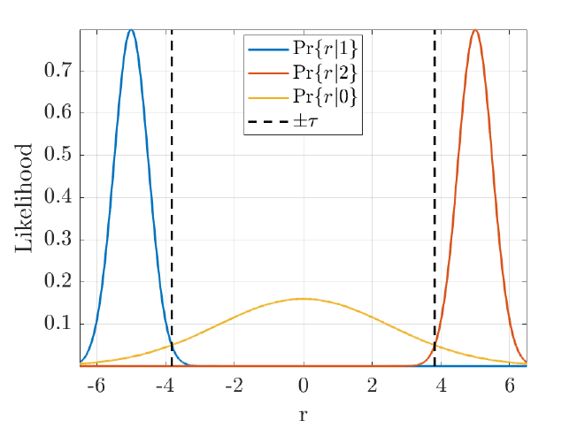

איור 1. דוגמא של התפלגות מצבים בתא-זיכרון טרנארי

הנותן השראה לערוץ ה-Barrier, שכן הסתברויות המעבר בין מצבי הקיצון הן זניחות

# תיאור הבעיה

### ערוץ ה- Barrier

נגדיר כעת את ערוץ ה-Barrier:

הגדרה 1: יהי $Z_{Q}=\{0,1,…,Q-1\}$. לכל קלט $X∈Z_{Q}$ ופלט $Y∈Z_{Q}$ וזוג פרמטרים $0≤p,q≤1$, נגדיר את ערוץ המחסום $W_{Q}(p,q)$ לפי הסתברויות המעבר הבאות:

$$P\left(Y | X\right)=\left\{\begin{aligned}p Y=X, X∈\{1,…,Q-1\} \\ 1-p Y=0, X∈\{1,…,Q-1\} \\ 1-q Y=X, X=0 \\ \frac{q}{Q-1} Y≠X, X=0 \\ 0 otherwise \end{aligned}\right.$$

*נסמן את המקרה הטרנארי בו $Q=3$ ב- $W_{3}(p,q)$ (מכאן והלאה נעסוק רק במקרה זה). ב*איור 2. דיאגרמת הערוץ $W_{3}(p,q)$ *מובאת דיאגרמת מעברים המייצגת את ערוץ* ה-Barrier *הטרנארי $W_{3}(p,q)$.*

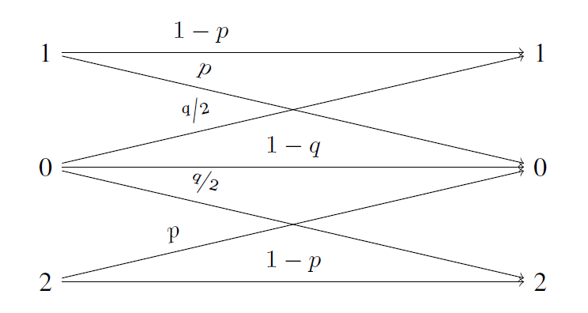

איור 2. דיאגרמת הערוץ $W_{3}(p,q)$

נגדיר כעת את סוגי השגיאות שיכולות לקרות בערוץ, בהנחה שסימבול ה-0 מייצג את מצב ה-Barrier.

הגדרה 2: יהי $c∈Z_{Q}^{n}$ מילת קוד הנשלחת כקלט בערוץ, ויהי $y∈Z_{Q}^{n}$ מילה המתקבלת כפלט בערוץ.

ניתן לסווג את שגיאות ה-Barrier האפשריות לשני סוגים. להלן הגדרת סוגי שגיאות up ו down עבור הסימבול באינדקס $i$, כאשר הסימבול המשודר מסומן ב- $c_{i}$ והסימבול הנקלט מסומן כ- $y_{i}$:

1. *שגיאה מסוג up אם $c_{i}=0 and y_{i}≠0$*
2. *שגיאה מסוג down אם $c_{i}≠0 and y_{i}=0$*

### פונקציות ה –Indicator וה-Residual

נגדיר 2 פונקציות מעל $Z_{Q}$:

* פונקציות Indicator :

$$y^{ind}=ι\left(y\right)≜\left\{\begin{aligned}1, y∈Z_{Q}∖\left\{0\right\} \\ 0, y=0 \end{aligned}\right.$$

*פונקציה זו תסמן האם סימבול מסוים אינו נמצא במצב* ה-Barrier*.*

*בפרט עבור $Q=3$, נשים לב כי אם קרתה שגיאת up (0 עלה ל1\2 , סה"כ בהסתברות q) אזי בעצם התרחשה התחלפות סיבית (מ 0 ל 1) בערוץ המושרה ע"י הפעלת פונקציות ה Indicator על הקלט והפלט. ואם 0 נשאר 0 (בהסתברות 1-q ) אז לא התחלפה סיבית.*

*ואלו אם קרתה שגיאת down (1\2 ירדו ל – 0 , בהסתברות p עבור כל אחד מהם) אזי בעצם התרחשה התחלפות סיבית (מ1 ל 0 ) בערוץ המושרה הנ"ל, ואם 1\2 נשארו 1\2 (בהסתברות 1-p ) אז לא התחלפה סיבית.*

*כלומר ניתן להסיק שהערוץ המושרה ע"י הפעלת פונקציית האינדיקטור על כניסה ומוצא ערוץ* ה-Barrier הטרנארי *הוא הערוץ הבינארי האסימטרי $BAC(p,q)$.*

* פונקציות Residual :

$$y^{res}=ψ\left(y\right)≜\left\{\begin{aligned}0, y∈Z_{Q}∖\left\{Q-1\right\} \\ 1, y=Q-1 \end{aligned}\right.$$

### אלגוריתם לבניית קוד עבור ערוץ ה- Barrier

נסקור כעת אלגוריתם להכנת קוד בלוק באורך n לערוץ מחסום מעל א"ב בגודל $Q$, בעל יכולת תיקון של $t_{d}$ שגיאות מסוג down ו- $t_{u}$ שגיאות מסוג up (ראה [4]). לשם כך, נגדיר:

קוד Indicator : בהינתן $t_{d},t_{u}∈N$ ו- $n∈N$ נגדיר את קוד ה-Indicator כקוד בינארי באורך $n$ ומרחק Hamming מינימלי של $2\left(t_{d}+t_{u}\right)+1$.

קוד Base Residual : בהינתן $t_{d}∈N$ ו- $n∈N$ נגדיר את קוד ה-Base Residual כקוד מעל $Z_{Q-1}$ באורך $n$ ומרחק Hamming מינימלי $t_{d}+1$.

בנייה: יהי $Θ$ קוד Indicator עם פרמטרים $t_{d},t_{u}$ ואורך $n$; ויהי $Λ$ קוד Base Residual עם פרמטר $t_{d}$ באורך $n$.

מילה $c=\left(c_{1},…,c_{n}\right)∈Z_{Q}^{n}$ הינה מילת קוד ב $C=Θ⊗Λ$ אם התנאים הבאים מתקיימים:

1. קיימת מילת קוד $θ∈Θ$ כך שלכל $j=1,…,n$, $c_{j}=0$ אם רק ואם $θ_{j}=0$.
2. עבור אותה מילת קוד $θ∈Θ$ קיימת מילת קוד $λ∈Λ$ כך שלכל $j=1,…,n$, $c_{j}=λ_{j}+1$ אם $θ_{j}≠0$

ו- $c_{j}=θ_{j}=0$ אם $θ_{j}=0$.

כדי לקודד באופן יעיל, נציג את הקשר המבני בין הקוד $C$ לבין קוד ה-Indicator $Θ$ וקוד ה-Residual $Λ$. לשם כך, נגדיר:

תת-קוד מושרה ע"י $θ$: יהי $Λ⊆Z_{Q-1}^{n}$ קוד ויהי $θ⊆Z_{2}^{n}$. תת הקוד של $Λ$ המושרה ע"י $θ$ הוא תת-קבוצה $Λ_{θ}⊆Λ$ כך שלכל $λ∈Λ_{θ}$ מתקיים

$$ι\left(λ\right)≤θ$$

*לפי ההגדרה, $Λ_{θ}$ הוא אכן תת-קוד של $Λ$ כך שלכל מילת קוד $λ∈Λ_{θ}$ יש אפסים היכן של- $θ$ יש אפסים.*

*כעת, בהינתן זוג מילות קוד $θ∈Θ$ ו- $λ∈Λ_{θ}$ נוכל להרכיב מילת קוד השייכת ל $C=Θ⊗Λ$ בדרך הבאה:*

$$c=θ⋅\left(1+λ\right)$$

*כשהכפל הוא איבר-איבר. נשים לב שמרחק Hamming מינימלי רק יכול לגדול במעבר מ $Λ$ ל- $Λ_{Θ}$, ולכן יכולת תיקון השגיאות של $C$ נשמרת.*

*נחזור חזרה למקרה בו $Q=3$ כלומר ערוץ טרנארי, במקרה זה הקוד $Λ$ הוא קוד בינארי.*

*דוגמה לבנייה של קוד באורך בלוק $n=6$ לערוץ Barrier טרנארי:*

*נניח שנבחר $θ$ הבא:*

$$θ=001101$$

*מילת קוד זאת משרה את $Λ_{Θ}$, ממנו נניח שנבחר $λ$ הבא:*

$$λ =000101$$

*נקבל את מילת הקוד:*

$$c=θ⋅\left(1+λ\right)=001202$$

*בצורה גרפית :*

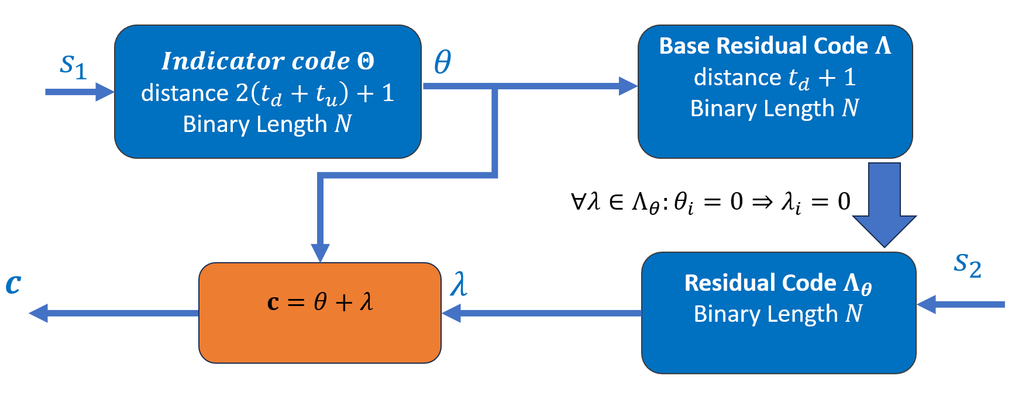

איור . סכימת בלוקים של אלגוריתם הקידוד

### פענוח סטנדרטי של קוד הנוצר מאלגוריתם הבנייה

לאחר שסקרנו את אלגוריתם הבנייה, נסקור אלגוריתם פענוח סטנדרטי שהוצע עבור בנייה זו (ראה [1],[5]). האלגוריתם מתבסס על פענוח ב-2 שלבים, כשבשלב הראשון משתמשים במפענח ייעודי ל- $Θ$ מעל ערוץ $BAC(p,q)$*, ו*בשלב השני משתמשים במפענח ייעודי ל- $Λ_{θ}$, מעל ערוץ $BEC(p)$ (ראה הערה לאחר האלגוריתם)

לשם הפשטות והאופטימליות נתאר את האלגוריתם עם מפענחי ML, אף שכל זוג מפענחים עבור קוד ה Indicator ועבור קוד ה Residual עשויים לשמש כאן.

אלגוריתם פענוח עבור קוד הנוצר מאלגוריתם הבנייה בערוץ ה-Barrier:

קלט האלגוריתם: פלט הערוץ $y$, וקטור טרנארי באורך n .

פלט האלגוריתם: וקטור $\hat{c}∈C$ , או הודעת כישלון

* + - 1. , אם המפענח נכשל, החזר הודעת כישלון.
      2. בנה את $y^{ind}$ לפי הכלל :
 $$y_{i}^{res}=\left\{\begin{aligned}0 if {\hat{c}}_{i}^{ind}=0 \\ \text{"?"} if y_{i}=0 ∧ {\hat{c}}_{i}^{ind}=1 \\ y_{i}-1 if y_{i}≠0 ∧ {\hat{c}}_{i}^{ind}=1\end{aligned}\right.$$

 ${\hat{c}}^{res}←Dec(y^{res};BEC\left(p\right))$    3. , אם המפענח נכשל, החזר הודעת כישלון.

$\hat{c}={\hat{c}}^{ind}*(1+{\hat{c}}^{res})$

הערה: הנוסחה שמייצרת את מילת הקוד $\hat{c}={\hat{c}}^{ind}+{\hat{c}}^{res}$ שקולה לנוסחה מהסעיף הקודם, ${\hat{c}}^{ind}⋅(1+{\hat{c}}^{res})$, תחת ההנחה שמילת הResidual מתאפסת במיקומים שבהם מילת האינדיקטור מתאפסת.

פענוח של הדוגמה ממקודם:

נזכיר כי $θ=001101$, $λ =000101$, $c=θ⋅\left(1+λ\right)=001202$.

נניח שבמעבר של $c$ בערוץ ה-Barrier, קרתה בסימבול מס' 2 שגיאת up בה $0→2$, ובסימבול מס' 3 שגיאת down בה $1→0$. כלומר, פלט הערוץ הוא $y$:

$$y=020202$$

*לאחר שלב 1, נקבל:*

$$y^{ind}=010101$$

*לאחר פענוח מוצלח בשלב 2 נקבל:*

$${\hat{c}}^{ind}=001101$$

*לאחר הפענוח, אנו רואים שאכן בסימבול מס' 2 קרתה שגיאת up, ולכן נשים בסיבית מס' 2 של $y^{res}$ אפס.*

*וכן רואים כי בסימבול מס' 3 קרתה שגיאת down. מכיוון שלא ניתן לדעת מאיזה מצב קרתה שגיאת down, ולכן נשים בסיבית מס' 3 של $y^{res}$ את סימן המחיקה "?". בשאר הביטים של $y^{res}$ נשים את הערכים המתאימים של $y-1$ (כיוון שלא התרחשו בהם שגיאות). כלומר, בסוף שלב 3:*

$$y^{res}=00?101$$

*לאחר פענוח מוצלח בשלב 4:*

$${\hat{c}}^{res}=000101$$

*ונותר רק לחבר את המילים בשלב 5:*

$$\hat{c}={\hat{c}}^{ind}+{\hat{c}}^{res}=001202$$

*בפרויקט זה בחרנו להשתמש עבור $Θ$ ועבור $Λ$ בקודי LDPC, ולכן ניתן סקירה של קודים לינאריים וקודי LDPC.*

הערה: נביא כאן הסבר מדוע הערוץ בשלב השני הוא $BEC\left(p\right)$:

נניח כי בשלב הראשון המפענח הצליח וקיבלנו ${\hat{c}}^{ind}=θ=ι(c)$.

אם ${\hat{c}}_{i}^{ind}=0$, אז לפי הבנייה $λ_{i}=y_{i}^{res}=0$.

אם ${\hat{c}}_{i}^{ind}=1$ וגם $y_{i}≠0$ (כלומר $y_{i}^{ind}=1$), אז למעשה לא קרתה שגיאה בכלל כי אין מעברים בין סימבולים "1" ל-"2", כלומר $c_{i}=y_{i}$ ולכן $y_{i}^{res}=ψ\left(c_{i}\right)=y_{i}-1$.

אם ${\hat{c}}_{i}^{ind}=1$ וגם $y_{i}=0$, אז $c_{i}=1$ או $c_{i}=2$, כלומר קרתה שגיאה מסוג down, ויש הסתברות שווה לכל סימבול. למעשה קיבלנו מחיקה של הסימבול $y_{i}^{res}$ ולכן נציב במקומו את סימבול המחיקה $"?"$.

*או בצורה גרפית:*

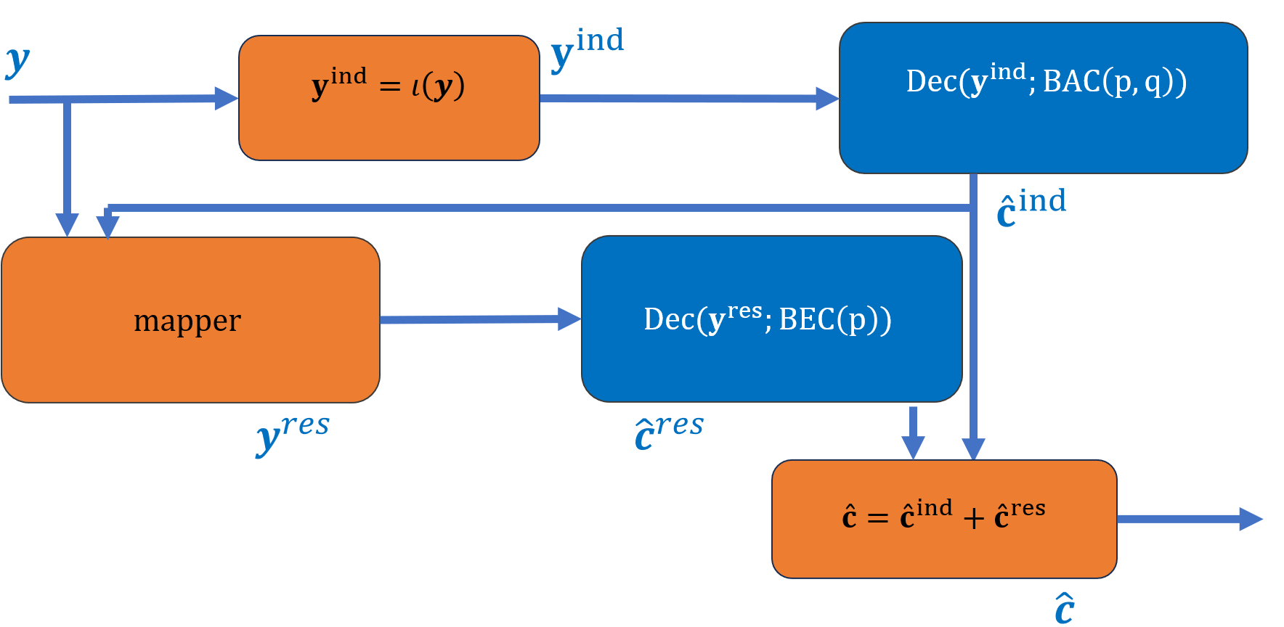

איור .סכימת בלוקים של אלגוריתם הפענוח הסטנדרטי

### קוד לינארי

#### הגדרות ותכונות

הגדרה: קוד לינארי $C$ מאורך $n$, א"ב $Q$, ומימד $k$ (מסומן כקוד ${\left[n,k\right]}_{Q}$ (הוא תת-מרחב מממד $k$ של המרחב הוקטורי $F_{Q}^{n}$, כאשר $F_{Q}$ הוא השדה הסופי בן Q האיברים.

תכונות:

קוד ${\left[n,k\right]}_{Q}$ לינארי $C$ מכיל $Q^{k}$ איברים, וניתן להצגה באמצעות בסיס בן $k$ וקטורים. מטריצה אשר שורותיה הן בסיס לקוד מכונה מטריצה יוצרת של הקוד, ומסומנת ב $G∈F_{Q}^{k×n}$. כעת בהינתן מילת אינפורמציה (לא-מקודדת) $s$ באורך $k$, נוכל לקבל את המילה המקודדת ע"י חישוב $c=sG$.

לכל 2 מילות קוד שונות $x,y$ מגדירים $d\left(x,y\right)=w(x-y)$ כאשר $d(∙,∙)$ (או $d_{H}\left(⋅,⋅\right)$) מציין את מרחק Hamming בין המילים ו- $w(∙)$ (או $w_{H}\left(⋅\right)$) מציין את משקל המינג (Hamming) של המילה – כלומר מספר האינדקסים ששונים מאפס. מרחק הקוד $C$ מוגדר להיות

$$d=\min_{x,y∈C}{d(x,y)}$$

*נוכל גם לסמן את הקוד באמצעות הפרמטרים שלו (אורך, ממד, מרחק מינימלי וגודל האלפבית) ${\left[n,k,d\right]}_{Q}$* .

נסמן ב $C^{⊥}$ את המשלים האורתוגונלי של $C$ המהווה גם הוא קוד לינארי. מטריצה יוצרת של קוד זה מכונה מטריצת בדיקת זוגיות של $C$, ונסמנה ב $H∈F_{Q}^{n-k×n}$. מתקיים $GH^{T}=0$, ולכן גם:

$$c∈C⟺Hc^{T}=0$$

דוגמה: נתבונן בקוד Hamming ${\left[7,4,3\right]}_{2}$:

$$G=\left[\begin{matrix}1 & 0 & 0 & 0 & 1 & 1 & 0 \\ 0 & 1 & 0 & 0 & 0 & 1 & 1 \\ 0 & 0 & 1 & 0 & 1 & 1 & 1 \\ 0 & 0 & 0 & 1 & 1 & 0 & 1\end{matrix}\right],H=\left[\begin{matrix}1 & 0 & 1 & 1 & 1 & 0 & 0 \\ 1 & 1 & 1 & 0 & 0 & 1 & 0 \\ 0 & 1 & 1 & 1 & 0 & 0 & 1\end{matrix}\right]$$

נשים לב כי המבנה של הקוד שבדוגמה הוא $G=\left[I_{k}|P\right]$- מבנה סטנדרטי, וגם המבנה של $H=\left[-P^{T}|I_{n-k}\right]$ נקרא מבנה סיסטמטי. מטריצת בדיקת הזוגיות אינה יחידה, וניתן לקבל עוד מטריצות בדיקות זוגיות ע"י פעולות סטנדרטיות, ולכן קיים גם מבנה לא סיסטמטי למטריצה.

נשים לב למשמעות הכפל של השורה הראשונה של $H$ בוקטור העמודה $c^{T}$:

$$c_{0}+c_{2}+c_{3}+c_{4}=0$$

*זוהי בעצם משוואת בדיקת זוגיות על חיבור (xor במקרה הבינארי) של הסיביות.*

#### הצגה של מטריצת בדיקת הזוגיות כגרף

עבור קודים לינאריים, דרך נוחה להצגת של מטריצת בדיקת הזוגיות $H$ היא באמצעות Tanner Graph. זהו גרף דו-צדדי, כאשר בצד אחד של הגרף הקודקודים מייצגים את סיביות המידע (נסמנם ב- $W$ והם מיוצגים ע"י קודקודים כחולים באיור 5); ובצד השני של הגרף הקודקודים מייצגים את משוואות בדיקות הזוגיות (נסמנם ב- $H$ והם מיוצגים ע"י קודקודים אדומים באיור 5).

עבור קוד $[n,k]$ יש $m=n-k$ קודקודי בדיקת זוגיות (אחד לכל משוואת בדיקת זוגיות), ויש $n$ קודקודי מידע.

הקשת $\{w_{i},h_{j}\}$ קיימת בגרף אם ורק אם $H_{ij}≠0$.

בהמשך לדוגמה הקודמת של קוד Hamming ${\left[7,4,3\right]}_{2}$, זהו ה-Tanner Graph של מטריצת בדיקת הזוגיות $H$ שהצגנו:

איור 5. Tanner Graph של קוד Hamming ${\left[7,4,3\right]}_{2}$

### קוד LDPC

#### רקע

קוד LDPC (Low Density Parity Check) הוא קוד תיקון שגיאות לינארי שהמאפיין העיקרי שלו הוא מטריצת בדיקת זוגיות $H$ דלילה (לרוב, מס' ה1-ים פרופורציונלי לגודל הבלוק $n$). בזכות כך ניתן להשתמש במפענח איטרטיבי בזמן פענוח לינארי. קודי LDPC הם קודים ששואפים לקיבול הערוץ (Capacity approaching), כלומר שעבור אורך קוד מספיק גבוה, קצב העברת המידע בערוץ שואף לקיבול הערוץ.

קודי LDPC הוצעו לראשונה ע"י רוברט גלאגר, שפיתח את הרעיון בעבודת הדוקטורט שלו ב-MIT בשנת 1962, אך עקב כוח החישוב המועט של החומרה הנפוצה באותה תקופה הם נשארו רעיון קונספטואלי בלבד. הרעיון התגלה מחדש בשנות ה-90 ע"י זוג החוקרים מקיי וניל אשר עקב התקדמות בעולם הקודים לתיקון שגיאות חיפשו קודי בלוק החולקים תכונות דומות לקודי הטורבו שהתגלו באותה תקופה. כיום, לקודי ה-LDPC שימושים נרחבים בתחום התקשורת ואחסון המידע, כשהבולט בהם הוא השימוש ב-Wi-Fi וב-5G-NR, וגם בזיכרונות SSD.

#### פענוח קודי LDPC באמצעות אלגוריתם Message passing

היתרון של קוד LDPC טמון במפענח ה-Message Passing \ Belief Propagation שפועל בסיבוכיות זמן לינארית במס' הקשתות של ה-Tanner Graph. זהו אלגוריתם איטרטיבי (שאינו אופטימלי עבור $n$ סופי) המשתמש בקונספט של "העברת הודעות" בין הקודקודים ב-Tanner Graph.

נסמן את ההודעות בצעד ה- $t$ ב- ${\overline{μ}}_{w_{i}→h_{j}}^{(t)}$ וב- ${\overline{μ}}_{h_{i}→w_{j}}^{(t)}$. בכל שלב האלגוריתם יכול לנסות לפענח את המילה על סמך ההודעות שהתקבלו בקודקודי המידע $W$.

האלגוריתם פועל במונחים הסתברותיים, ובעצם ההודעות שמועברות על הגרף הן הסתברויות. במקרה שלנו, ההודעה תהיה Log Likelihood Ratio (או LLR), שהינה סקלר שהינו לוג יחס הסבירות בין 2 הסתברויות. נסמן את ההודעות בצעד ה- $t$ ב ${L(μ}_{w_{i}→h_{j}}^{(t)})$ וב- ${L(μ}_{h_{i}→w_{j}}^{(t)})$.

כעת נציג את האלגוריתם (ראה [2]).

סימונים כלליים:

- פלט הערוץ, וקטור בינארי באורך $n$.

$N(w_{i})$*- שכנים של קודקוד $w_{i}$ (בהכרח מתוך $H$ לפי הגדרה).*

$N(h_{j})$*- שכנים של קודקוד $h_{j}$ (בהכרח מתוך $W$ לפי הגדרה).*

- סט כל ההודעות מקודקודי המידע, מלבד קודקוד המידע .

- סט כל ההודעות מקודקודי בדיקת הזוגיות, מלבד קודקוד בדיקת הזוגיות $h_{j}$.

הסתברויות המשמשות לבניית הודעות ה-Message passing:

$$μ_{w_{i}→h_{j}}^{\left(t\right)}\left(b\right)=Pr(w_{i}=b|y_{i},M_{H}(\sim j))$$

זו הסתברות סיבית $i$ להיות שווה ל- $b$, בהינתן פלט הערוץ $y_{i}$ ובהינתן ההודעות מכל משוואות בדיקת הזוגיות, מלבד המשוואה ה $j$ (הודעות שאינן נשלחות אל $w_{i}$ לא משפיעות).

$$μ_{w_{i}}^{\left(t\right)}\left(b\right)=Pr(w_{i}=b|y_{i},M_{H})$$

זו הסתברות סיבית $i$ להיות שווה ל- $b$, בהינתן פלט הערוץ $y_{i}$ ובהינתן כל ההודעות מכל משוואות בדיקת הזוגיות.

$$μ_{{y_{i}→w}_{i}}\left(b\right)=Pr(w_{i}=b|y_{i})$$

ניתן לחשוב על גודל זה כמו הודעה מקודקוד $y_{i}$ (שלא הוגדר, אך מייצג את מוצא הערוץ) אל קודקוד $w_{i}$. גודל זה תלוי רק בערוץ ובפלט הערוץ ואינו משתנה בזמן הפענוח.

$$μ_{h_{j}→w_{i}}^{\left(t\right)}\left(b\right)=Pr\left(check equation j is satisfied | w_{i}=b,M_{W}(\sim i)\right)$$

*הסתברות לכך שמשוואת בדיקת זוגיות $j$ מתקיימת, בהינתן ההודעות מכל קודקודי המידע מלבד $w_{i}$, ובהינתן ש $w_{i}=b$.*

*לוג יחסי סבירות (LLR) המשמשים כהודעות* ה-Message passing*:*

$$L\left(μ_{w_{i}→h_{j}}^{\left(t\right)}\right)=ln\left(\frac{μ_{w_{i}→h_{j}}^{\left(t\right)}\left(0\right)}{μ_{w_{i}→h_{j}}^{\left(t\right)}\left(1\right)}\right)$$

$$L\left(μ_{w_{i}}^{\left(t\right)}\right)=ln\left(\frac{μ_{w_{i}}^{\left(t\right)}\left(0\right)}{μ_{w_{i}}^{\left(t\right)}\left(1\right)}\right)$$

$$L\left(μ_{{y_{i}→w}_{i}}\right)=ln\left(\frac{μ_{{y_{i}→w}_{i}}\left(0\right)}{μ_{{y_{i}→w}_{i}}\left(1\right)}\right)$$

$$L\left(μ_{h_{j}→w_{i}}^{\left(t\right)}\right)=ln\left(\frac{μ_{h_{j}→w_{i}}^{\left(t\right)}\left(0\right)}{μ_{h_{j}→w_{i}}^{\left(t\right)}\left(1\right)}\right)$$

*כללי עדכון:*

*נגדיר*

$$L\left(μ_{w_{i}→h_{j}}^{\left(t\right)}\right)=α_{i,j}^{(t)} β_{i,j}^{(t)}$$

*where $α_{i,j}^{\left(t\right)}=sign\left(L\left(μ_{w_{i}→h_{j}}^{\left(t\right)}\right)\right)$ and $β_{i,j}^{(t)}=\left|L\left(μ_{w_{i}→h_{j}}^{\left(t\right)}\right)\right|$*

*ואז*

$$L\left(μ_{h_{j}→w_{i}}^{\left(t\right)}\right)=\left(\prod_{k:w_{k}∈N\left(h_{j}\right)∖\left\{w_{i}\right\}}{α_{k,j}^{(t-1)}}\right)ϕ\left(\sum_{k:w_{k}∈N\left(h_{j}\right)∖\left\{w_{i}\right\}}{ϕ\left(β_{k,j}^{(t-1)}\right)}\right)$$

*where $ϕ(x)=ln\left(\frac{e^{x}+1}{e^{x}-1}\right)$*

*ולבסוף*

$$L\left(μ_{w_{i}→h_{j}}^{\left(t\right)}\right)=L\left(μ_{{y_{i}→w}_{i}}\right)+\sum_{h_{k}∈N\left(w_{i}\right)∖\left\{h_{j}\right\}}{L\left(μ_{h_{k}→w_{i}}^{\left(t\right)}\right)}$$

$$L\left(μ_{w_{i}}^{\left(t\right)}\right)=L\left(μ_{{y_{i}→w}_{i}}\right)+\sum_{h_{k}∈N\left(w_{i}\right)}{L\left(μ_{h_{k}→w_{i}}^{\left(t\right)}\right)}$$

*אלגוריתם message passing לפענוח קוד LDPC:*

קלט האלגוריתם:

1. פלט הערוץ , וקטור בינארי באורך .

2. מטריצת בדיקת הזוגיות $H$, ו-Tanner Graph המייצג אותה.

3. הפונקציה , או ערוץ ו prior - ואז .

4. מס' צעדים מקסימלי T.

פלט האלגוריתם: וקטור $\hat{c}$  השייך לספר הקוד, או הודעת כישלון.

שלבי האלגוריתם:

* + - 1. אתחל על כל קשת:
 $$L\left(μ_{w_{i}}^{\left(t\right)}\right)=L\left(μ_{w_{i}→h_{j}}^{\left(0\right)}\right)=L\left(μ_{{y_{i}→w}_{i}}\right)←f\left(y_{i}\right)=\ln\left(\frac{Pr\left(w_{i}=0 | y_{i}\right)}{Pr\left(w_{i}=1 | y_{i}\right)}\right)$$

     2. כל עוד $t≤T$:
 $\hat{c}←\left\{\begin{aligned}1, &L\left(μ_{w_{i}}^{\left(t\right)}\right)<0 \\ 0, &L\left(μ_{w_{i}}^{\left(t\right)}\right)>0\end{aligned}\right.$

 1. אם $H\hat{c}=0$, החזר את $\hat{c}$ וסיים.
  2. עדכן $t←t+1$.
  3. עדכן את $L\left(μ_{h_{j}→w_{i}}^{\left(t\right)}\right)$ על כל קשת.
  4. עדכן את $L\left(μ_{w_{i}→h_{j}}^{\left(t\right)}\right)$ על כל קשת.
  5. עדכן את $L\left(μ_{w_{i}}^{\left(t\right)}\right)$ בכל קודקוד.
     + 1. החזר הודעת כישלון.

### לוג יחס סבירות של ערוצים סטנדרטים

כעת, נסקור LLR של ערוצים סטנדרטים אשר יהיו שימושיים עבור בניית ההודעות עבור אלגוריתם ה-Message Passing שנפתח עבור ערוץ ה-Barrier:

#### ערוץ מחיקה בינארי $BEC(p)$

פלט הערוץ הוא $\{0,1,?\}$ וכל ביט מתקבל בהסתברות $1-p$ כפי ששודר או כ- $?$ בהסתברות $p$.

$$f\left(y\right)=\left\{\begin{aligned}+∞ y=0 \\ -∞ y=1 \\ 0 y= ?\end{aligned}\right.$$

הערה: עבור ערוץ זה, אלגוריתם ה Message Passing שהצגנו ב3.5 הופך לאלגוריתם הנקרא peeling decoder, שבו בכל פעם בודקים אם יש משוואת בדיקת זוגיות שבה רק ביט יחיד השווה ל- $?$, ואז ניתן לפתור את המשוואה בקלות, ע"י xor בין שאר הביטים באותה משוואה.

#### ערוץ בינארי סימטרי $BSC(p)$

$$f\left(y\right)={\left(-1\right)}^{y}ln⁡\left(\frac{1-p}{p}\right)$$

#### ערוץ בינארי א-סימטרי $BAC(p,q)$

$p$ היא הסתברות מעבר מ- $1$ ל- $0$, $q$ היא הסתברות מעבר מ- $0$ ל- $1$.

$$f\left(y\right)=I\left(y=1\right)\ln\left(\frac{p}{1-p}\right)+I\left(y=0\right)\ln\left(\frac{1-q}{q}\right)$$

### *בניית קוד* LDPC-Barrier

החיסרון בבנייה מסעיף 2.3 כפי שהיא מוצגת שם, הוא שמירת תת-הקוד $Λ_{θ}$ לכל מילה $θ∈Θ$ או לחילופין בנייה בכל פעם של $Λ_{θ}$ ע"פ $θ$. עבור קודים ליניאריים קיים מקודד יעיל (ראה [4]), כלומר כזה שאמנם בכל פעם בונה את, $Λ_{θ}$ אך זה נעשה באופן לא מסובך.

במקודד זה משתמשים בכך שניתן ממטריצת בדיקת זוגיות $H$ לקבל את המטריצה היוצרת $G$, וזאת ע"י דירוג $H$ עד לצורה $H'=\left[-P^{T}|I_{n-k}\right]$ ואז $G'=\left[I_{k}|P\right]$, לאחר מכן ביצוע הפעולות ההופכיות לדירוג של $H$ כדי לקבל את $G$.

מקודד יעיל לקוד LDPC-Barrier:

קלט: מטריצת בדיקת זוגיות $H∈F_{2}^{n-k_{i}×n}$, מטריצת בדיקת זוגיות $U∈F_{2}^{n-k_{r}×n}$ ומילות מידע $s_{1}∈F_{2}^{k_{i}},s_{2}∈F_{2}^{k_{r}}$.

פלט: מילת קוד $c$**, כך ש $Hι\left(c\right)=0$ וגם $Uψ\left(c\right)=0$** .

1. הכן את המטריצה היוצרת $G_{H}$, ואז $θ=s_{1}G_{H}$. (בעצם $H$ משרה את קוד ה- indicator $Θ$)
2. הכנת מטריצת בדיקת שורות $U_{θ}$:

$$U_{θ}=\left({ι\left(θ\right)⋅U \atop {\left({\left(I_{n}\right)}_{\left[n\right]∖ω^{\left(θ\right)}}\right)}^{T}}\right)$$

כך ש- $ι\left(θ\right)⋅U$ היא המטריצה שבה כל שורה של $U$ נכפלת ב $ι\left(θ\right)$.

ו - $ω^{\left(θ\right)}=\left\{i∈\left[n\right]:θ_{i}≠0\right\}$, ( $\left[n\right]=\left\{1,…,n\right\}$) , $I_{n}$ היא מטריצת היחידה בגודל $n$.

והסימון $X_{ω^{\left(θ\right)}}$ מייצג את תת המטריצה שנוצרת רק ע"י העמודות של $X$ שמס' העמודה שלהן נמצא ב $ω^{\left(θ\right)}$.

אינטואיציה: מכריחים את מטריצת בדיקת הזוגיות לבדוק שסיביות מסוימות הינן אפסים ע"י הוספת השורות התחתונות ב- $U_{θ}$, ומבטלים יתירות שנוצרת עקב כך בשורות העליונות.

3. הכן את המטריצה היוצרת $G_{U_{θ}}$ ואז $λ=s_{2}G_{U_{θ}}$.

4. $$c=θ⋅\left(1+λ\right)$$

*בנוסף, מהבנייה ומהתכונות של מטריצות בדיקות הזוגיות (איזון בין 0-ים ל1-ים במילת האינפורמציה), ניתן להראות כי קיים* Prior *על הסימבולים בקוד ה* LDPC-Barrier*:*

$$\operatorname{Pr}\left(c_{i}=0\right)=\frac{1}{2}$$

$$\operatorname{Pr}\left(c_{i}=1\right)=\operatorname{Pr}\left(c_{i}=2\right)=\frac{1}{4}$$

*סך הכול עבור הצרכים שלנו, נוכל להסתכל על המקודד כ"קופסה שחורה" המקיימת את השמורה שהוזכרה לעיל, או בצורה גרפית:*

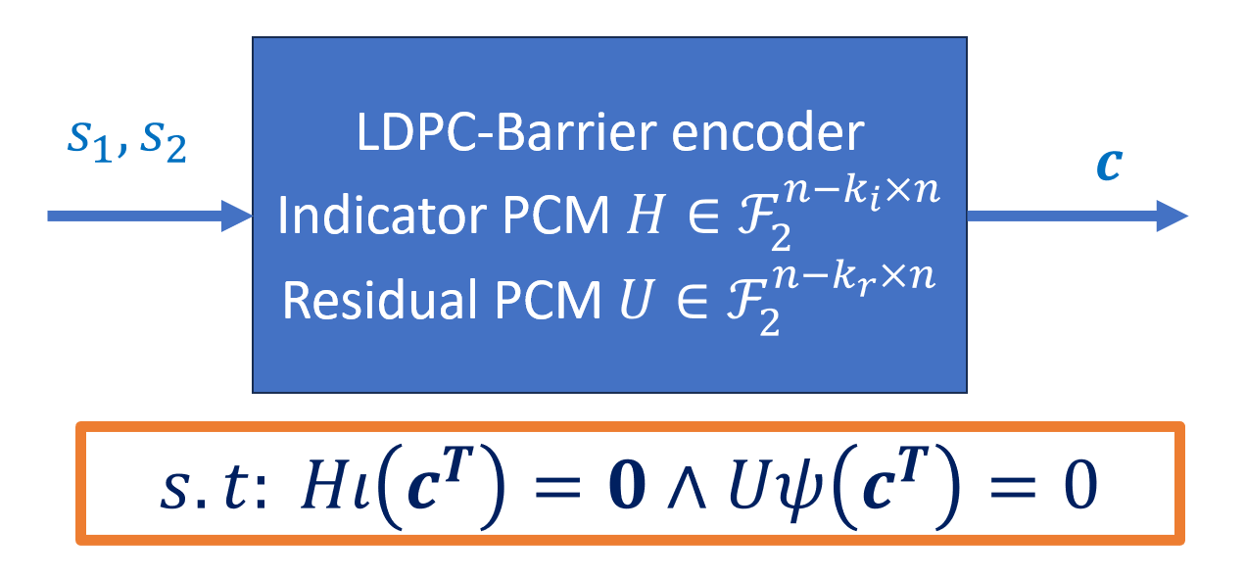

איור .סכמה של המקודד LDPC-Barrier

### הצגת הבנייה באמצעות גרף דו-שכבתי (Bilayer)

כפי שראינו, כל קוד לינארי ניתן להציג ע"י גרף דו-צדדי. מכיוון שיש לנו כאן בעצם 2 גרפים דו-צדדים עם קשר ביניהם, אנו רוצים גרף שיתאר את הקשרים הכללים של קוד ה- LDPC-Barrier, לשם כך נגדיר:

גרף דו-שכבתי : הוא גרף שקודקודיו מחולקים ל- 3 קבוצות זרות $H,U$ ו- $W$ כך שכל קשת מחברת בין קודקוד ב- $W$ לקודקוד ב- $H$ או ב- $U$.

יהי $C$ קוד Barrier הנבנה מקוד Indicator ${\left[n,k_{ι},d_{ι}\right]}_{2}$ המוגדר לפי מטריצת בדיקת הזוגיות $H$, ומקוד Residual ${\left[n,k_{r},d_{r}\right]}_{Q-1}$ המוגדר לפי מטריצת בדיקת הזוגיות $U$.

נגדיר את הגרף הדו-שכבתי של $C$ כגרף $G=\left(W∪H∪U,E_{ι}∪E_{ι}\right)$, כך ש:

$$W=\left\{w_{1},…,w_{n}\right\}$$

$$H=\left\{h_{1},…,h_{n-k_{ι}}\right\}$$

$$U=\left\{u_{1},…,u_{n-k_{r}}\right\}$$

$$E_{ι}=\left\{\left\{w_{i},h_{j}\right\}:w_{i}∈W,h_{j}∈H,H_{j,i}≠0\right\}$$

$$E_{r}=\left\{\left\{w_{i},u_{j}\right\}:w_{i}∈W,u_{j}∈U,U_{j,i}≠0\right\}$$

*בעצם הקודקודים ב- $H$ הם קודקודי בדיקת זוגיות על הצמתים השכנים שלהם, לאחר הפעלת פונקציית ה- Indicator,*

*לדוגמה, עבור מילת הקוד $c=\left(c_{1},…,c_{n}\right)$:*

$$\sum_{l∈N\left(h_{j}\right)}{ι\left(c_{l}\right)}=0$$

*בדומה, הקודקודים ב- $U$ הם קודקודי בדיקת זוגיות על הצמתים השכנים שלהם, לאחר הפעלת פונקציית ה- Residual :*

$$\sum_{l∈N\left(u_{j}\right)}{ψ\left(c_{l}\right)}=0$$

*באופן גרפי נקבל:*

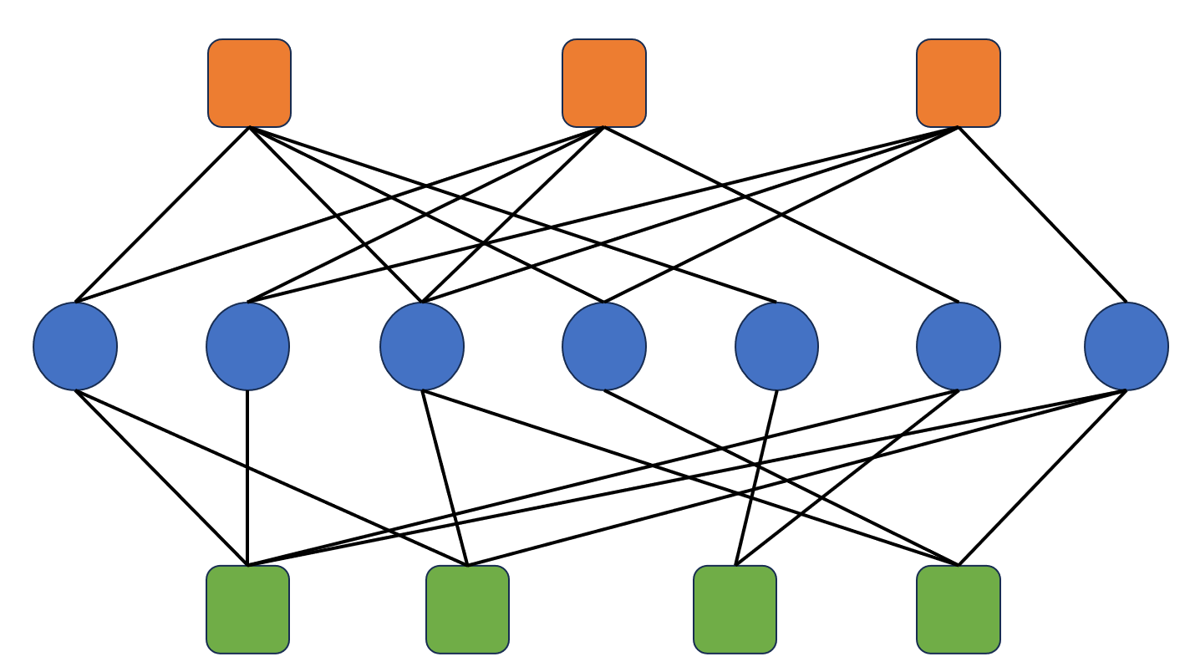

איור 7. גרף דו-שכבתי של קוד LDPC-Barrier.

כשכל קודקוד מידע (כחול) הוא בעצם אבסטרקציה של 3 קודקודי מידע הקשורים באופן הבא:

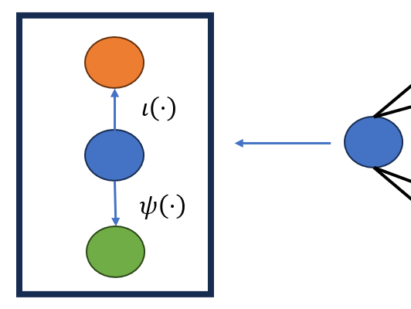

איור .אבסטרקציה של קודקוד מידע

# השיטה

בחלק זה נציג את השיטות שאותן פיתחנו ובדקנו לפענוח מילת קוד מסוג Barrier-LDPC העוברת בערוץ ה-Barrier.

### מפענח סטנדרטי

זהו אותו מפענח שהוצג ב‏2.4, השינוי היחידי הוא שהמפענחים שמופעלים בכל שלב הם מפענחי LDPC (אחד message passing עבור שגיאות, והשני peeling decoder עבור מחיקות). יש לשים לב, שאלגוריתם פענוח זה לא מנצל את המידע האגור בקודקודי ה-Residual לטובת פענוח מיטבי של ה-Indicator.

בצורה גרפית נקבל (הMessage Passing) בגרף העליון פועל ראשון עד מיצוי האיטרציות שלו)

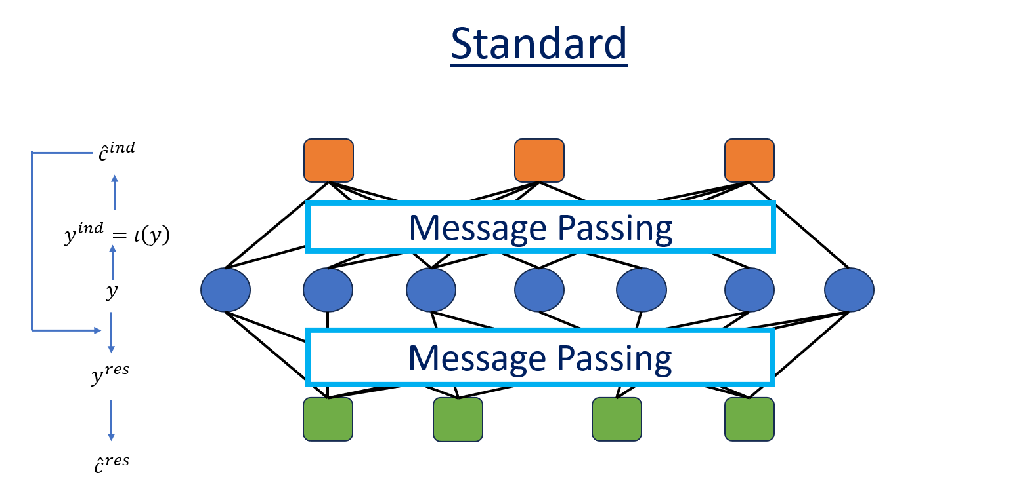

איור .סכמה של מפענח LDPC-Barrier סטנדרטי

### מפענח שיתופי (Cooperative)

מטרת פיתוח אלגוריתם זה, היא לנצל את הקשר שבין קוד ה Indicator לבין קוד ה Residual .

לדוגמה, אם ההסתברות של סימבול x לכך ש $ψ\left(x\right)=1$ גבוהה, אזי הסיכוי שלאותו סימבול יתקיים $ι\left(x\right)=0$ נמוך מאד, במפענח הסטנדרטי אין את ההשפעה הזאת, והפענוח של מילת האינדיקטור לא נעזר כלל בקוד ה Residual .

האלגוריתם פועל על הגרף הדו-שכבתי של $C$. ומטרתו לבצע איטרציות של Message Passing על הגרף ה"עליון" וה-"תחתון" לסירוגין כדי לקבל העברת מידע הדדית בין קוד ה-Indicator לקוד ה-Residual . לשם כך נגדיר 2 היפר-פרמטרים של האלגוריתם שהם ${S=[S}_{ind},S_{res}]$– שהם מסמנים את סדרת האיטרציות (Sequnce) של הMessage Passing עד הגעה ל $T$ איטרציות, לדוגמה: אם $T=8$ ו $S=\left[1,3\right]$ אז סדר האיטרציות יהיה $\left[1,3,1,3\right]$

(מתחילים באיטרציה אחת עליונה, ואז 3 תחתונות, ואז עוד אחת עליונה, ועוד 3 תחתונות, עד ל8 איטרציות סך הכול)

בדומה לסכמה הבאה:

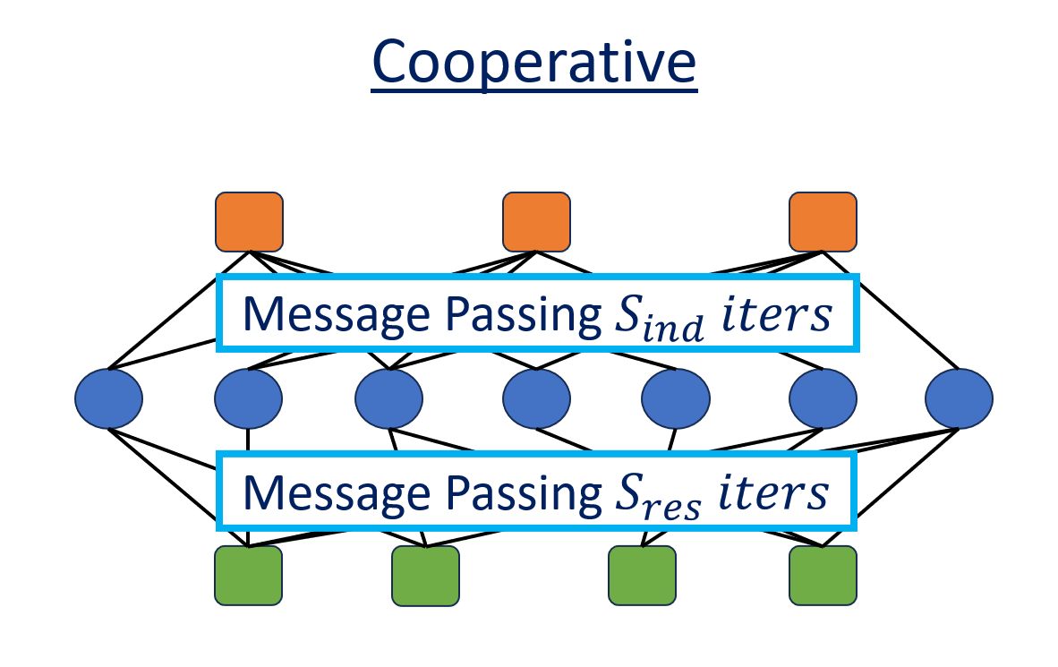

איור . סכמה של מפענח שיתופי של LDPC-Barrier

כעת נעבור להצגת האלגוריתם במלואו, תחילה נציג את האלגוריתם בלי פיתוח ההודעות:

סימונים:

$N_{H}(w_{i})$*- שכנים של $w_{i}$ מתוך $H$.*

$N_{U}(w_{i})$*- שכנים של $w_{i}$ מתוך $U$.*

$N(h_{j})$*- שכנים של $h_{j}$ (בהכרח מתוך $W$ לפי הגדרה).*

$N(u_{j})$*- שכנים של $u_{j}$ (בהכרח מתוך $W$ לפי הגדרה).*

$M_{H}(\sim j)$*- קבוצת כל ההודעות שיוצאות מ $H$, מלבד מ $h_{j}$.*

$M_{U}(\sim j)$*- קבוצת כל ההודעות שיוצאות מ $U$, מלבד מ $u_{j}$.*

$M_{W→H}\left(\sim i\right)$*– קבוצת כל ההודעות שיוצאות מ- $W$ אל עבר $H$, מלבד ההודעה מ- $w_{i}$ אל $h_{j}$.*

$M_{W→U}\left(\sim i\right)$*– קבוצת כל ההודעות שיוצאות מ- $W$ אל עבר $U$, מלבד ההודעה מ- $w_{i}$ אל $u_{j}$.*

*כמו באלגוריתם ה Message Passing, ההודעות על הקשתות הן לוג יחסי סבירות, ובאופן אנלוגי נגדיר:*

*הסתברויות Indicator :*

$$μ_{w_{i}→h_{j}}^{\left(t\right)}\left(b\right)=\operatorname{Pr}\left(ι\left(w_{i}\right)=b | y_{i},M_{H}\left(\sim j\right),M_{U}\right)$$

$$μ_{w_{i}}^{\left(t\right)}\left(b\right)=\operatorname{Pr}\left(ι\left(w_{i}\right)=b | y_{i},M_{H},M_{U}\right)$$

$$μ_{{y_{i}→w}_{i}}\left(b\right)=Pr(ι\left(w_{i}\right)=b|y_{i})$$

$$μ_{h_{j}→w_{i}}^{\left(t\right)}\left(b\right)=\operatorname{Pr}\left(check equation h_{j } is satisfied | ι\left(w_{i}\right)=b,M_{W→H}\left(\sim i\right)\right)$$

*הסתברויות Residual :*

$$m_{w_{i}→u_{j}}^{\left(t\right)}\left(b\right)=\operatorname{Pr}\left(ψ\left(w_{i}\right)=b | y_{i},M_{U}\left(\sim j\right),M_{H}\right)$$

$$m_{w_{i}}^{\left(t\right)}\left(b\right)=\operatorname{Pr}\left(ψ\left(w_{i}\right)=b | y_{i},M_{H},M_{U}\right)$$

$$m_{{y_{i}→w}_{i}}\left(b\right)=Pr(ψ\left(w_{i}\right)=b|y_{i})$$

$$m_{u_{j}→w_{i}}^{\left(t\right)}\left(b\right)=\operatorname{Pr}\left(check equation u_{j } is satisfied | ψ\left(w_{i}\right)=b,M_{W→U}\left(\sim i\right)\right)$$

*וכעת נוכל להגדיר את ההודעות באופן זהה לאלגוריתם ה-message passing המקורי:*

*יחסי הסבירות של Indicator :*

$$L\left(μ_{w_{i}→h_{j}}^{\left(t\right)}\right)=ln\left(\frac{μ_{w_{i}→h_{j}}^{\left(t\right)}\left(0\right)}{μ_{w_{i}→h_{j}}^{\left(t\right)}\left(1\right)}\right)$$

$$L\left(μ_{w_{i}}^{\left(t\right)}\right)=ln\left(\frac{μ_{w_{i}}^{\left(t\right)}\left(0\right)}{μ_{w_{i}}^{\left(t\right)}\left(1\right)}\right)$$

$$L\left(μ_{{y_{i}→w}_{i}}\right)=ln\left(\frac{μ_{{y_{i}→w}_{i}}\left(0\right)}{μ_{{y_{i}→w}_{i}}\left(1\right)}\right)$$

$$L\left(μ_{h_{j}→w_{i}}^{\left(t\right)}\right)=ln\left(\frac{μ_{h_{j}→w_{i}}^{\left(t\right)}\left(0\right)}{μ_{h_{j}→w_{i}}^{\left(t\right)}\left(1\right)}\right)$$

*יחסי הסבירות של Residual :*

$$L\left(m_{w_{i}→u_{j}}^{\left(t\right)}\right)=ln\left(\frac{m_{w_{i}→u_{j}}^{\left(t\right)}\left(0\right)}{m_{w_{i}→u_{j}}^{\left(t\right)}\left(1\right)}\right)$$

$$L\left(m_{w_{i}}^{\left(t\right)}\right)=ln\left(\frac{m_{w_{i}}^{\left(t\right)}\left(0\right)}{m_{w_{i}}^{\left(t\right)}\left(1\right)}\right)$$

$$L\left(m_{{y_{i}→w}_{i}}\right)=ln\left(\frac{m_{{y_{i}→w}_{i}}\left(0\right)}{m_{{y_{i}→w}_{i}}\left(1\right)}\right)$$

$$L\left(m_{u_{j}→w_{i}}^{\left(t\right)}\right)=ln\left(\frac{m_{u_{j}→w_{i}}^{\left(t\right)}\left(0\right)}{m_{u_{j}→w_{i}}^{\left(t\right)}\left(1\right)}\right)$$

*כללי העדכון עבור $μ$ (הודעות ה-Indicator):*

*נגדיר*

$$L\left(μ_{w_{i}→h_{j}}^{\left(t\right)}\right)=α_{i,j}^{(t)} β_{i,j}^{(t)}$$

$$α_{i,j}^{(t)}=sign\left(L\left(μ_{w_{i}→h_{j}}^{\left(t\right)}\right)\right)ו β_{i,j}^{(t)}=\left|L\left(μ_{w_{i}→h_{j}}^{\left(t\right)}\right)\right|$$

*ואז*

$$L\left(μ_{h_{j}→w_{i}}^{\left(t\right)}\right)=\left(\prod_{k:w_{k}∈N\left(h_{j}\right)∖\left\{w_{i}\right\}}{α_{k,j}^{(t-1)}}\right)ϕ\left(\sum_{k:w_{k}∈N\left(h_{j}\right)∖\left\{w_{i}\right\}}{ϕ\left(β_{k,j}^{(t-1)}\right)}\right)$$

*כאשר $ϕ(x)=ln\left(\frac{e^{x}+1}{e^{x}-1}\right)$*

$$L\left(μ_{w_{i}→h_{j}}^{\left(t\right)}\right)=L\left(μ_{{y_{i}→w}_{i}}\right)+\sum_{h_{k}∈N_{H}\left(w_{i}\right)∖\left\{h_{j}\right\}}{L\left(μ_{h_{k}→w_{i}}^{\left(t\right)}\right)}+\sum_{u_{l}∈N_{U}\left(w_{i}\right)}{-\ln\left(1+2e^{-L\left(m_{u_{l}→w_{i}}^{\left(t\right)}\right)}\right)}$$

$$L\left(μ_{w_{i}}^{\left(t\right)}\right)=L\left(μ_{{y_{i}→w}_{i}}\right)+\sum_{h_{k}∈N\left(w_{i}\right)}{L\left(μ_{h_{k}→w_{i}}^{\left(t\right)}\right)}+\sum_{u_{l}∈N_{U}\left(w_{i}\right)}{-\ln\left(1+2e^{-L\left(m_{u_{l}→w_{i}}^{\left(t\right)}\right)}\right)}$$

*כללי העדכון עבור $m$ (הודעות ה-Residual):*

$$L\left(m_{w_{i}→u_{j}}^{\left(t\right)}\right)=γ_{i,j}^{(t)} δ_{i,j}^{(t)}$$

$$γ_{i,j}^{(t)}=sign\left(L\left(m_{w_{i}→u_{j}}^{\left(t\right)}\right)\right)ו β_{i,j}^{(t)}=\left|L\left(m_{w_{i}→u_{j}}^{\left(t\right)}\right)\right|$$

*ואז*

$$L\left(m_{u_{j}→w_{i}}^{\left(t\right)}\right)=\left(\prod_{k:w_{k}∈N\left(u_{j}\right)∖\left\{w_{i}\right\}}{γ_{k,j}^{(t-1)}}\right)ϕ\left(\sum_{k:w_{k}∈N\left(u_{j}\right)∖\left\{w_{i}\right\}}{ϕ\left(δ_{k,j}^{(t-1)}\right)}\right)$$

$$L\left(m_{w_{i}→u_{j}}^{\left(t\right)}\right)=L\left(m_{{y_{i}→w}_{i}}\right)+\sum_{u_{k}∈N_{U}\left(w_{i}\right)∖\left\{u_{j}\right\}}{L\left(m_{u_{k}→w_{i}}^{\left(t\right)}\right)}+\sum_{h_{l}∈N_{H}\left(w_{i}\right)}{\ln\left(1+2e^{L\left(μ_{h_{l}→w_{i}}^{\left(t\right)}\right)}\right)}$$

$$L\left(m_{w_{i}}^{\left(t\right)}\right)=L\left(m_{{y_{i}→w}_{i}}\right)+\sum_{u_{k}∈N_{U}\left(w_{i}\right)}{L\left(m_{u_{k}→w_{i}}^{\left(t\right)}\right)}+\sum_{h_{l}∈N_{H}\left(w_{i}\right)}{\ln\left(1+2e^{L\left(μ_{h_{l}→w_{i}}^{\left(t\right)}\right)}\right)}$$

*כללי עדכון עבור $\operatorname{Pr}\left(w_{i}|y_{i},M_{H},M_{U}\right)$ כאשר $w_{i}=0,1,2$:*

$$\operatorname{Pr}\left(w_{i}=0|y_{i},M_{H},M_{U}\right)=\frac{e^{L\left(μ_{w_{i}}^{\left(t\right)}\right)}}{1+e^{L\left(μ_{w_{i}}^{\left(t\right)}\right)}}$$

$$\operatorname{Pr}\left(w_{i}=2|y_{i},M_{H},M_{U}\right)=\frac{1}{1+e^{L\left(m_{w_{i}}^{\left(t\right)}\right)}}$$

$$\operatorname{Pr}\left(w_{i}=1|y_{i},M_{H},M_{U}\right)=1-\operatorname{Pr}\left(w_{i}=0|y_{i},M_{H},M_{U}\right)-\operatorname{Pr}\left(w_{i}=2|y_{i},M_{H},M_{U}\right)$$

*נגדיר גם קבוצות של פעולות העברת הודעות באלגוריתם:*

מהלך Indicator :

1. עדכן את $L\left(μ_{h_{j}→w_{i}}^{\left(t\right)}\right)$ על כל קשת.
2. עדכן את $L\left(μ_{w_{i}→h_{j}}^{\left(t\right)}\right)$ על כל קשת.
3. עדכן את $L\left(μ_{w_{i}}^{\left(t\right)}\right)$ בכל קודקוד.

מהלך Residual :

1. עדכן את $L\left(m_{u_{j}→w_{i}}^{\left(t\right)}\right)$ על כל קשת.
2. עדכן את $L\left(m_{w_{i}→u_{j}}^{\left(t\right)}\right)$ על כל קשת.
3. עדכן את $L\left(m_{w_{i}}^{\left(t\right)}\right)$ בכל קודקוד.

*אלגוריתם message passing שיתופי לפענוח קוד LDPC-Barrier:*

קלט האלגוריתם:

1. פלט הערוץ , וקטור טרנארי באורך .

2. והגרף הדו-שכבתי שמוגדר על ידן.

3. סדרת מהלכים sequence .

4. מס' צעדי זמן מקסימלי T.

פלט האלגוריתם: וקטור $\hat{c}$  השייך לספר הקוד, או הודעת כישלון.

שלבי האלגוריתם:

1. אתחל על כל קשת :

$L\left(μ_{w_{i}}^{\left(t\right)}\right)={L(μ}_{w_{i}→h_{j}}^{\left(0\right)})←L\left(μ_{{y_{i}→w}_{i}}\right)$

$L\left(m_{w_{i}}^{\left(t\right)}\right)={L(m}_{w_{i}→u_{j}}^{\left(0\right)})=L\left(m_{{y_{i}→w}_{i}}\right)$

$t=0, s_{ind}=S_{ind}, s_{res}=S_{res}$

1. כל עוד $t≤T$:
   1. עדכן את $\operatorname{Pr}\left(w_{i}|y_{i},M_{H},M_{U}\right)$ לכל קודקוד כאשר $w_{i}∈\left\{0,1,2\right\}$.
 ${\hat{c}}_{i}=\arg{\max{\operatorname{Pr}\left(w_{i}|y_{i},M_{H},M_{U}\right)}}$

  2. אם $Uψ\left(\hat{c}\right)=0 \bigwedge{ Hι(\hat{c})=0}$ החזר את $\hat{c}$ וסיים.
   3. עדכן $t←t+1$.
   4. אם $s_{ind}≠0$, בצע מהלך Indicator ואז $s_{ind}←s_{ind}-1$,

אחרת אם $\left(s_{res}≠0\right)$ בצע מהלך Residual ואז .

* 1. אם , אז אתחל $\left(s_{ind},s_{res}\right)=\left(S_{ind},S_{res}\right)$.

1. החזר הודעת כישלון.

*כעת, נציג את פיתוח ההודעות של האלגוריתם :*

* *פיתוח הודעות $L\left(μ_{h_{j}→w_{i}}^{\left(t\right)}\right)$ ו- $L\left(m_{u_{j}→w_{i}}^{\left(t\right)}\right)$:*

*ההודעות שיוצאות מקודקודי בדיקת הזוגיות לא השתנו מאלגוריתם ה Message Passing הרגיל, מכיוון שהן מתארות מידע על ההסתברויות של סיביות להיות 0/1, ללא התייחסות לעובדה שהקוד המפוענח הוא טרנארי ושהופעלה פונקציית Indicator\Residual על מוצא ערוץ ה-Barrier.*

* *פיתוח הודעות $L\left(μ_{w_{i}→h_{j}}^{\left(t\right)}\right)$ ו $L\left(m_{w_{i}→u_{j}}^{\left(t\right)}\right)$:*

*בפיתוח כאן נעזרנו בכך ש $μ_{w_{i}→h_{j}}^{\left(t\right)}\left(b\right)$ (והמקבילה שלה $m_{w_{i}→u_{j}}^{\left(t\right)}(b)$) ניתנות לפירוק למכפלת הסתברויות לפי הגורמים שאליו מחובר הקודקוד $w_{i}$ ב-Tanner Graph (הנחת אי-תלות).*

$$L\left(μ_{w_{i}→h_{j}}^{\left(t\right)}\right)=ln\left(\frac{μ_{w_{i}→h_{j}}^{\left(t\right)}\left(0\right)}{μ_{w_{i}→h_{j}}^{\left(t\right)}\left(1\right)}\right)=\ln\left(\frac{ζ^{\left(t\right)}\operatorname{Pr}\left(ι\left(w_{i}\right)=0 | y_{i}\right)\prod_{h_{k}∈N_{H}\left(w_{i}\right)∖\left\{h_{j}\right\}}{μ_{h_{k}→w_{i}}^{\left(t\right)}\left(0\right)}\prod_{u_{l}∈N_{U}\left(w_{i}\right)}{\frac{1}{2}m_{u_{l}→w_{i}}^{\left(t\right)}\left(0\right)}}{ζ^{\left(t\right)}\operatorname{Pr}\left(ι\left(w_{i}\right)=1 | y_{i}\right)\prod_{h_{k}∈N_{H}\left(w_{i}\right)∖\left\{h_{j}\right\}}{μ_{h_{k}→w_{i}}^{\left(t\right)}\left(1\right)}\prod_{u_{l}∈N_{U}\left(w_{i}\right)}{\left[\frac{1}{2}m_{u_{l}→w_{i}}^{\left(t\right)}\left(0\right)+m_{u_{l}→w_{i}}^{\left(t\right)}\left(1\right)\right]}}\right)=L\left(μ_{{y_{i}→w}_{i}}\right)+\sum_{h_{k}∈N_{H}\left(w_{i}\right)∖\left\{h_{j}\right\}}{L\left(μ_{h_{k}→w_{i}}^{\left(t\right)}\right)}+\sum_{u_{l}∈N_{U}\left(w_{i}\right)}{-ln\left(\frac{\frac{1}{2}m_{u_{l}→w_{i}}^{\left(t\right)}\left(0\right)+m_{u_{l}→w_{i}}^{\left(t\right)}\left(1\right)}{\frac{1}{2}m_{u_{l}→w_{i}}^{\left(t\right)}\left(0\right)}\right)}=L\left(μ_{{y_{i}→w}_{i}}\right)+\sum_{h_{k}∈N_{H}\left(w_{i}\right)∖\left\{h_{j}\right\}}{L\left(μ_{h_{k}→w_{i}}^{\left(t\right)}\right)}+\sum_{u_{l}∈N_{U}\left(w_{i}\right)}{-\ln\left(1+2e^{-L\left(m_{u_{l}→w_{i}}^{\left(t\right)}\right)}\right)}$$

*כך ש $ζ^{\left(t\right)}$ מוודא כי $μ_{w_{i}→h_{j}}^{\left(t\right)}\left(0\right)+μ_{w_{i}→h_{j}}^{\left(t\right)}\left(1\right)=1$.*

*השתמשנו בכך ש-*

$$\operatorname{Pr}\left(ι\left(w_{i}\right)=0|y_{i},M_{H},M_{U}\left(\sim j\right)\right)=\operatorname{Pr}\left(w_{i}=0|y_{i},M_{H},M_{U}\left(\sim j\right)\right)=\frac{1}{2}\operatorname{Pr}\left(ψ\left(w_{i}\right)=0|y_{i},M_{H},M_{U}\left(\sim j\right)\right)=\frac{1}{2}m_{u_{l}→w_{i}}^{\left(t\right)}\left(0\right)$$

$$\operatorname{Pr}\left(ι\left(w_{i}\right)=1|y_{i},M_{H},M_{U}\left(\sim j\right)\right)=\operatorname{Pr}\left(w_{i}=1|y_{i},M_{H},M_{U}\left(\sim j\right)\right)+\operatorname{Pr}\left(w_{i}=2|y_{i},M_{H},M_{U}\left(\sim j\right)\right)=\frac{1}{2}\operatorname{Pr}\left(ψ\left(w_{i}\right)=0|y_{i},M_{H},M_{U}\left(\sim j\right)\right)+\operatorname{Pr}\left(ψ\left(w_{i}\right)=1|y_{i},M_{H},M_{U}\left(\sim j\right)\right)=\frac{1}{2}m_{u_{l}→w_{i}}^{\left(t\right)}\left(0\right)+m_{u_{l}→w_{i}}^{\left(t\right)}\left(1\right)$$

$$L\left(m_{w_{i}→u_{j}}^{\left(t\right)}\right)=ln\left(\frac{m_{w_{i}→u_{j}}^{\left(t\right)}\left(0\right)}{m_{w_{i}→u_{j}}^{\left(t\right)}\left(1\right)}\right)=\ln\left(\frac{η^{\left(t\right)}\operatorname{Pr}\left(ψ\left(w_{i}\right)=0 | y_{i}\right)\prod_{u_{k}∈N_{U}\left(w_{i}\right)∖\left\{u_{j}\right\}}{m_{u_{k}→w_{i}}^{\left(t\right)}\left(0\right)}\prod_{h_{l}∈N_{H}\left(w_{i}\right)}{\left[μ_{h_{l}→w_{i}}^{\left(t\right)}\left(0\right)+\frac{1}{2}μ_{h_{l}→w_{i}}^{\left(t\right)}\left(1\right)\right]}}{η^{\left(t\right)}\operatorname{Pr}\left(ψ\left(w_{i}\right)=1 | y_{i}\right)\prod_{u_{k}∈N_{U}\left(w_{i}\right)∖\left\{u_{j}\right\}}{m_{u_{k}→w_{i}}^{\left(t\right)}\left(1\right)}\prod_{h_{l}∈N_{H}\left(w_{i}\right)}{\left[\frac{1}{2}μ_{h_{l}→w_{i}}^{\left(t\right)}\left(1\right)\right]}}\right)=L\left(m_{{y_{i}→w}_{i}}\right)+\sum_{u_{k}∈N_{U}\left(w_{i}\right)∖\left\{u_{j}\right\}}{L\left(m_{u_{k}→w_{i}}^{\left(t\right)}\right)}+\sum_{h_{l}∈N_{H}\left(w_{i}\right)}{\ln\left(\frac{μ_{h_{l}→w_{i}}^{\left(t\right)}\left(0\right)+\frac{1}{2}μ_{h_{l}→w_{i}}^{\left(t\right)}\left(1\right)}{\frac{1}{2}μ_{h_{l}→w_{i}}^{\left(t\right)}\left(1\right)}\right)}=L\left(m_{{y_{i}→w}_{i}}\right)+\sum_{u_{k}∈N_{U}\left(w_{i}\right)∖\left\{u_{j}\right\}}{L\left(m_{u_{k}→w_{i}}^{\left(t\right)}\right)}+\sum_{h_{l}∈N_{H}\left(w_{i}\right)}{\ln\left(1+2e^{L\left(μ_{h_{l}→w_{i}}^{\left(t\right)}\right)}\right)}$$

*כך ש $η^{\left(t\right)}$ מוודא כי $m_{w_{i}→u_{j}}^{\left(t\right)}\left(0\right)+m_{w_{i}→u_{j}}^{\left(t\right)}\left(1\right)=1$*

*השתמשנו בכך ש-*

$$\operatorname{Pr}\left(ψ\left(w_{i}\right)=1|y_{i},M_{H}\left(\sim j\right),M_{U}\right)=\operatorname{Pr}\left(w_{i}=2|y_{i},M_{H}\left(\sim j\right),M_{U}\right)=\frac{1}{2}\operatorname{Pr}\left(ι\left(w_{i}\right)=1|y_{i},M_{H}\left(\sim j\right),M_{U}\right)=\frac{1}{2}μ_{h_{l}→w_{i}}^{\left(t\right)}\left(1\right)$$

$$\operatorname{Pr}\left(ψ\left(w_{i}\right)=0|y_{i},M_{H}\left(\sim j\right),M_{U}\right)=\operatorname{Pr}\left(w_{i}=1|y_{i},M_{H}\left(\sim j\right),M_{U}\right)+\operatorname{Pr}\left(w_{i}=0|y_{i},M_{H}\left(\sim j\right),M_{U}\right)=\frac{1}{2}\operatorname{Pr}\left(ι\left(w_{i}\right)=1|y_{i},M_{H}\left(\sim j\right),M_{U}\right)+\operatorname{Pr}\left(ι\left(w_{i}\right)=0|y_{i},M_{H}\left(\sim j\right),M_{U}\right)=μ_{h_{l}→w_{i}}^{\left(t\right)}\left(0\right)+\frac{1}{2}μ_{h_{l}→w_{i}}^{\left(t\right)}\left(1\right)$$

*נגדיר את הגדלים $L\left(μ_{w_{i}}^{\left(t\right)}\right)$ ו- $L\left(m_{w_{i}}^{\left(t\right)}\right)$ באופן דומה, מכיוון שאין צומת יעד (ולכן אין מידע אקסטרינזי) ולכן הסכום יתבצע על כל השכנים של הצומת $w_{i}$.*

* *פיתוח הודעות $L\left(μ_{{y_{i}→w}_{i}}\right)$ ו- $L\left(m_{{y_{i}→w}_{i}}\right)$:*
$$L\left(μ_{{y_{i}→w}_{i}}\right)=ln\left(\frac{μ_{{y_{i}→w}_{i}}\left(0\right)}{μ_{{y_{i}→w}_{i}}\left(1\right)}\right)=\ln\left(\frac{\operatorname{Pr}\left(ι\left(w_{i}\right)=0 | y_{i}\right)}{\operatorname{Pr}\left(ι\left(w_{i}\right)=1 | y_{i}\right)}\right)=\ln\left(\frac{\operatorname{Pr}\left(y_{i} | w_{i}=0\right)⋅\operatorname{Pr}\left(w_{i}=0\right)}{\operatorname{Pr}\left(y_{i} | w_{i}=1\right)⋅\operatorname{Pr}\left(w_{i}=1\right)+\operatorname{Pr}\left(y_{i} | w_{i}=2\right)⋅\operatorname{Pr}\left(w_{i}=2\right)}\right)=\left\{\begin{aligned}\ln\left(\frac{1-q}{p}\right) ,y_{i}=0 \\ \ln\left(\frac{q}{1-p}\right) ,y_{i}=1 \\ \ln\left(\frac{q}{1-p}\right) ,y_{i}=2\end{aligned}\right.$$

$$L\left(m_{{y_{i}→w}_{i}}\right)=ln\left(\frac{m_{{y_{i}→w}_{i}}\left(0\right)}{m_{{y_{i}→w}_{i}}\left(1\right)}\right)=\ln\left(\frac{\operatorname{Pr}\left(ψ\left(w_{i}\right)=0 | y_{i}\right)}{\operatorname{Pr}\left(ψ\left(w_{i}\right)=1 | y_{i}\right)}\right)=\ln\left(\frac{\operatorname{Pr}\left(y_{i} | w_{i}=0\right)⋅\operatorname{Pr}\left(w_{i}=0\right)+\operatorname{Pr}\left(y_{i} | w_{i}=1\right)⋅\operatorname{Pr}\left(w_{i}=1\right)}{\operatorname{Pr}\left(y_{i} | w_{i}=2\right)⋅\operatorname{Pr}\left(w_{i}=2\right)}\right)=\left\{\begin{aligned}\ln\left(1+2⋅\left(\frac{1-q}{p}\right)\right) ,y_{i}=0 \\ ∞ ,y_{i}=1 \\ \ln\left(\frac{q}{1-p}\right) ,y_{i}=2\end{aligned}\right.$$

* *פיתוח של $\operatorname{Pr}\left(w_{i} | y_{i},M_{H},M_{U}\right)$ עבור $w_{i}=0,1,2$:*

$$L\left(μ_{w_{i}}^{\left(t\right)}\right)=ln\left(\frac{μ_{w_{i}}^{\left(t\right)}\left(0\right)}{μ_{w_{i}}^{\left(t\right)}\left(1\right)}\right)=\ln\left(\frac{\operatorname{Pr}\left(ι\left(w_{i}\right)=0 | y_{i},M_{H},M_{U}\right)}{\operatorname{Pr}\left(ι\left(w_{i}\right)=1 | y_{i},M_{H},M_{U}\right)}\right)=\ln\left(\frac{\operatorname{Pr}\left(w_{i}=0|y_{i},M_{H},M_{U}\right)}{\operatorname{Pr}\left(w_{i}=1|y_{i},M_{H},M_{U}\right)+\operatorname{Pr}\left(w_{i}=2|y_{i},M_{H},M_{U}\right)}\right)=\ln\left(\frac{\operatorname{Pr}\left(w_{i}=0|y_{i},M_{H},M_{U}\right)}{1-\operatorname{Pr}\left(w_{i}=0|y_{i},M_{H},M_{U}\right)}\right)⟹\operatorname{Pr}\left(w_{i}=0|y_{i},M_{H},M_{U}\right)=\frac{e^{L\left(μ_{w_{i}}^{\left(t\right)}\right)}}{1+e^{L\left(μ_{w_{i}}^{\left(t\right)}\right)}}$$

$$L\left(m_{w_{i}}^{\left(t\right)}\right)=ln\left(\frac{m_{w_{i}}^{\left(t\right)}\left(0\right)}{m_{w_{i}}^{\left(t\right)}\left(1\right)}\right)=\ln\left(\frac{\operatorname{Pr}\left(ψ\left(w_{i}\right)=0 | y_{i},M_{H},M_{U}\right)}{\operatorname{Pr}\left(ψ\left(w_{i}\right)=1 | y_{i},M_{H},M_{U}\right)}\right)=\ln\left(\frac{\operatorname{Pr}\left(w_{i}=0|y_{i},M_{H},M_{U}\right)+\operatorname{Pr}\left(w_{i}=1|y_{i},M_{H},M_{U}\right)}{\operatorname{Pr}\left(w_{i}=2|y_{i},M_{H},M_{U}\right)}\right)=\ln\left(\frac{1-\operatorname{Pr}\left(w_{i}=2|y_{i},M_{H},M_{U}\right)}{\operatorname{Pr}\left(w_{i}=2|y_{i},M_{H},M_{U}\right)}\right)⟹\operatorname{Pr}\left(w_{i}=2|y_{i},M_{H},M_{U}\right)=\frac{1}{1+e^{L\left(m_{w_{i}}^{\left(t\right)}\right)}}$$

# תוצאות

בדקנו את שני המפענחים מהסעיף הקודם, המפענח הסטנדרטי והמפענח השיתופי, ע"י סימולציה של ביצועי הפענוח מעל ערוץ Barrier בעל הסתברויות $p$ ו- $q$ נתונות. הסימולציה מוצגת עבור ערוץ בו קיבענו $p=1E-3$ ובחנו רצף ערכים בין $0$ ל- $0.5$ עבור ההסתברות $q$, כלומר q = logspace(log10(0.001),log10(0.5),25).

בחנו זוגות של קודים באורכים $n=128$ ו- $n=256$ ובקצבי קוד שונים עבור ה-Indicator וה-Residual, מתוך קבוצת הקצבים $0.3, 0.5, 0.75$.

כמו כן, בחנו Sequences שונים של הפעלות מהלך Indicator ומהלך Residual, בתבניות $\left[1,2\right],\left[2,2\right],\left[4,2\right]$.

לכל מפענח קבענו 20 איטרציות (בכל איטרציה כמות ההודעות ב-2 המפענחים זהה).

נתחיל בטבלאות שבהם נראה את כל התוצאות:

### אורך בלוק $n=128$

|  |  |  |  |
| --- | --- | --- | --- |
| Seq  Rates | [1,1] | [2,2] | [4,2] |
| [0.5, 0.3] |  |  |  |
| [0.5,0.5] |  |  |  |
| [0.5, 0.75] |  |  |  |
| [0.75, 0.5] |  |  |  |
| [0.75, 0.75] |  |  |  |

### אורך בלוק $n=256$

|  |  |  |  |
| --- | --- | --- | --- |
| Seq  Rates | [1,1] | [2,2] | [4,2] |
| [0.5, 0.3] |  |  |  |
| [0.5,0.5] |  |  |  |
| [0.5, 0.75] |  |  |  |
| [0.75, 0.5] |  |  |  |
| [0.75, 0.75] |  |  |  |

### תוצאות חשובות וניתוחן

נעמוד כעת על כמה תוצאות חשובות:

1. מהשוואה הבאה:

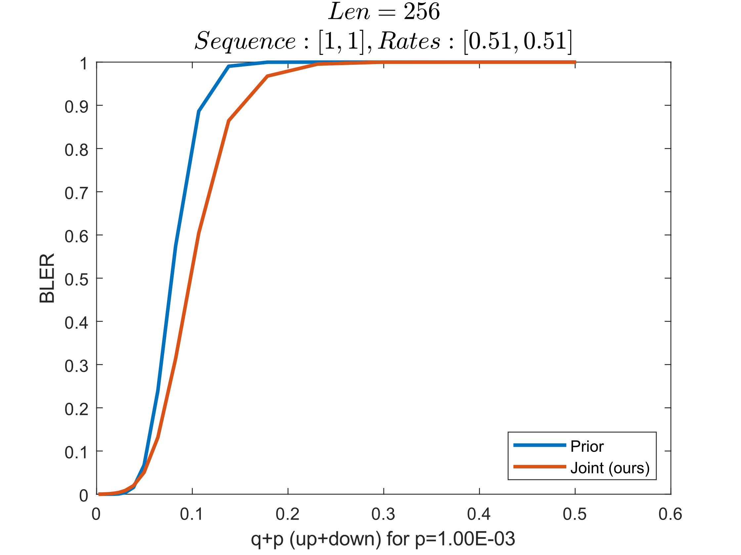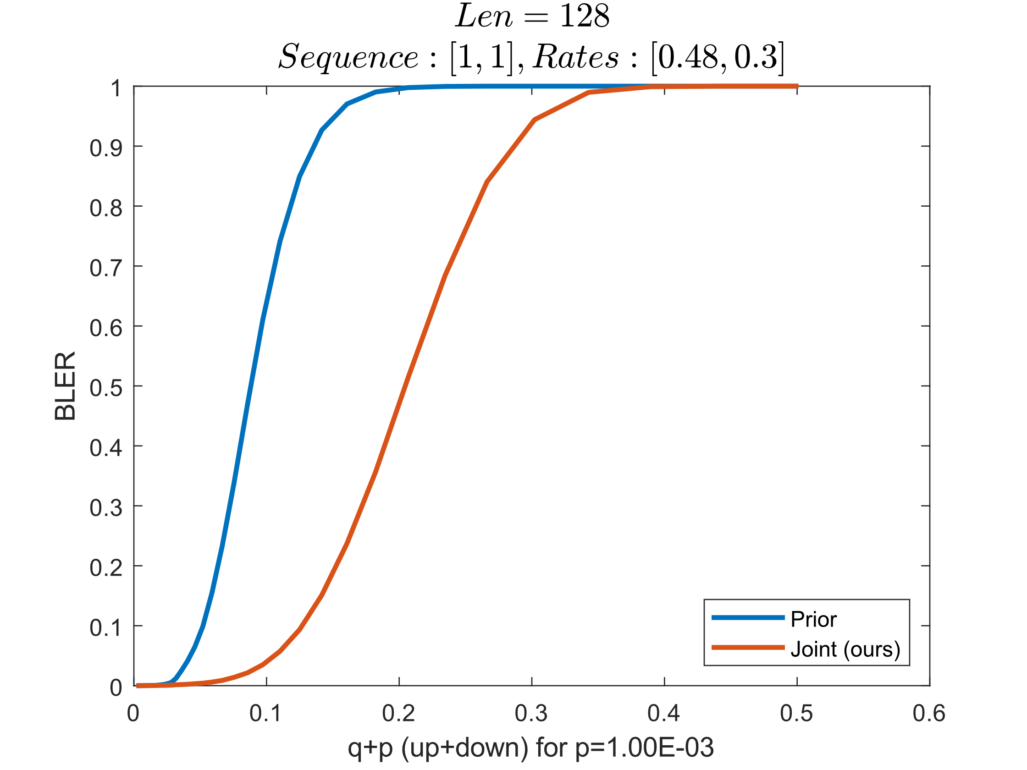

וכן מההשוואה הבאה:

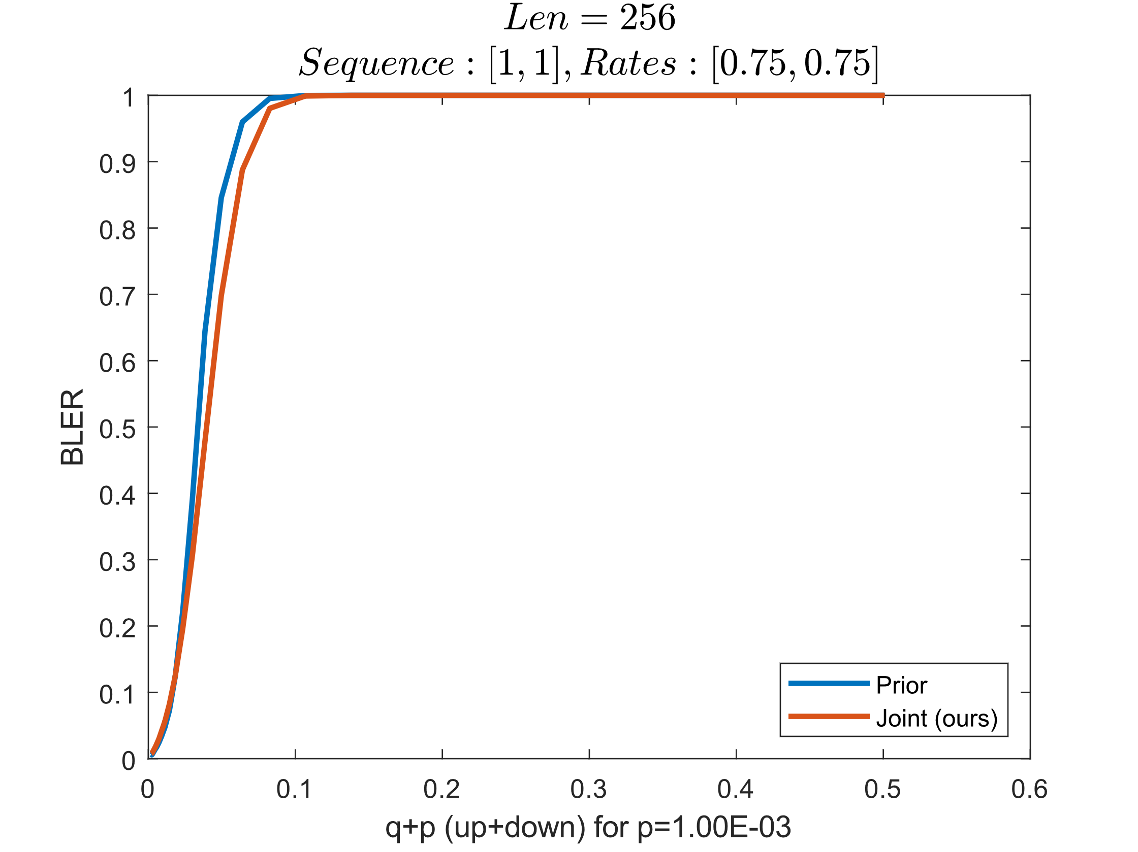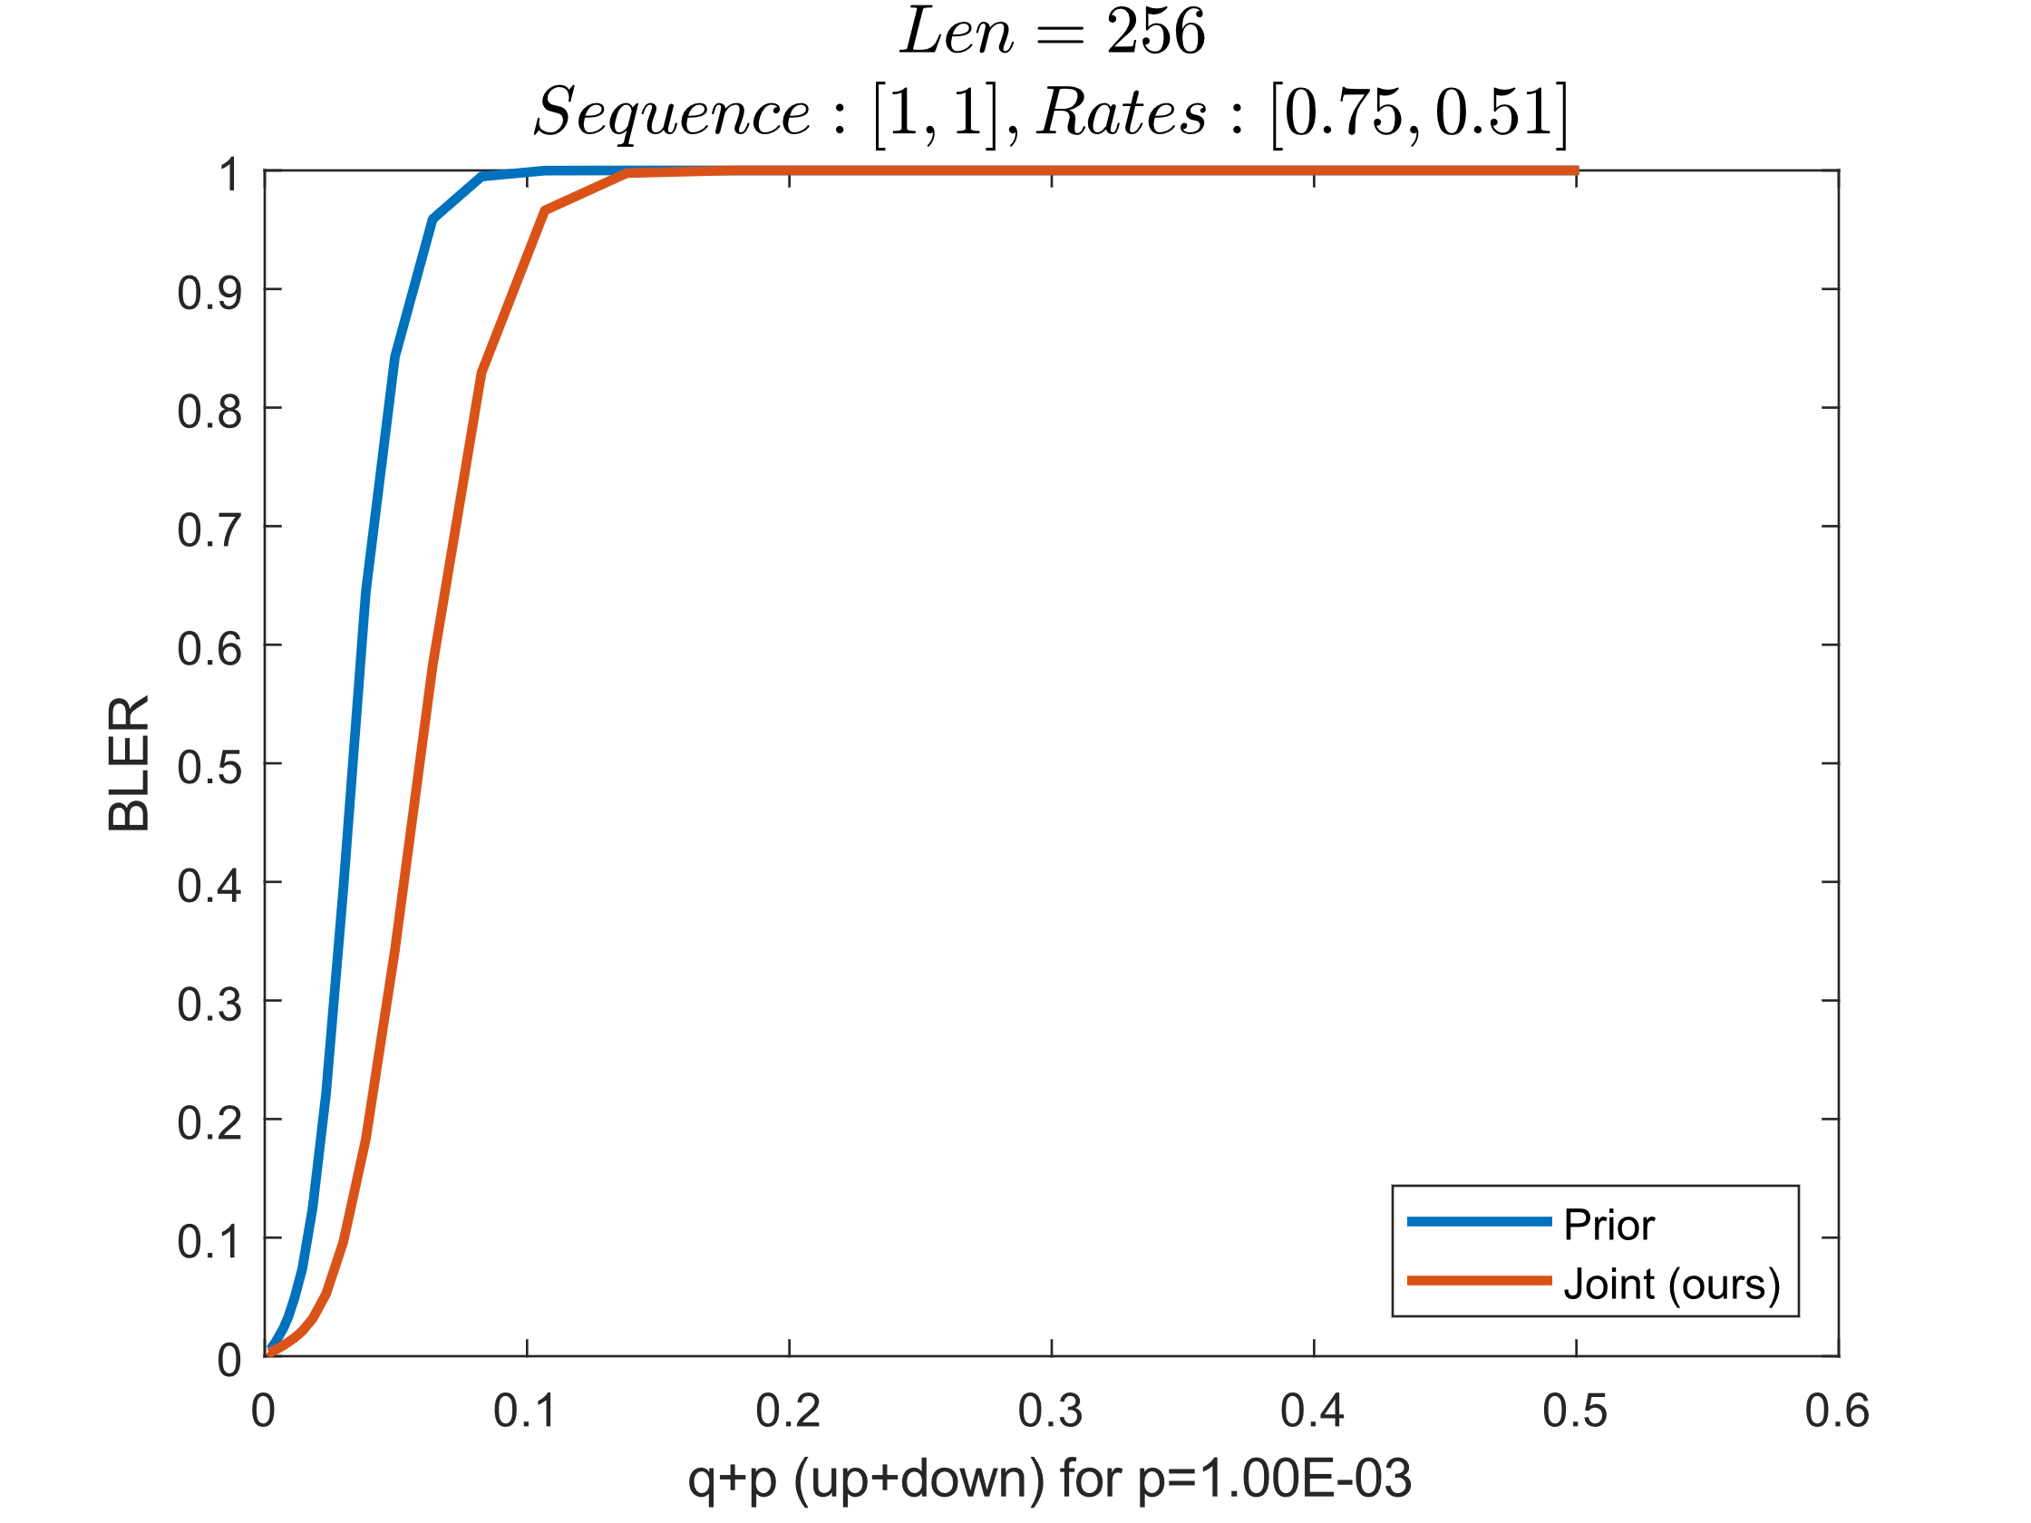

ניתן לראות שהמפענח שלנו עולה בביצועיו על המפענח הקודם, הסבר:

בטווח ההסתברויות אותו אנו בודקים, q>p , כלומר יש יותר שגיאות up מאשר שגיאות down. המפענח הסטנדרטי מנסה לתקן את כל שגיאות הup בעזרת קוד ה-Indicator, ואז את שגיאות הdown בעזרת קוד ה-Residual, כלומר גם אם קוד ה-Residual (כמעט) נקי משגיאות, המפענח הסטנדרטי לא ייעזר בו כדי לפענח את שגיאות הup, אך המפענח השיתופי ישתמש ב2 הקודים כדי לתקן את 2 סוגי השגיאות, ולכן יתמודד יותר טוב בתרחיש זה.

וכן ככל שהיחס $\frac{R_{ind}}{R_{res}}$ גדול יותר, כך יחס הביצועים גדל, הסבר:

ככל שהיחס גדל, כך יש בקוד ה-Residual יותר יתירות ביחס לקוד ה-Indicator, כלומר הוא יותר קל לפענוח ממנו (בהינתן ש2 ההסתברויות שלהם שוות). הדבר מגביר עוד יותר את תופעת העלייה בביצועים עליה הסברנו קודם, כלומר קל יותר לפענח את קוד ה-Residual ואיתו לעזור לפענח את קוד ה-Indicator.

גם בסקלה לוגריתמית *ניתן לראות בבירור את העלייה בביצועים.*

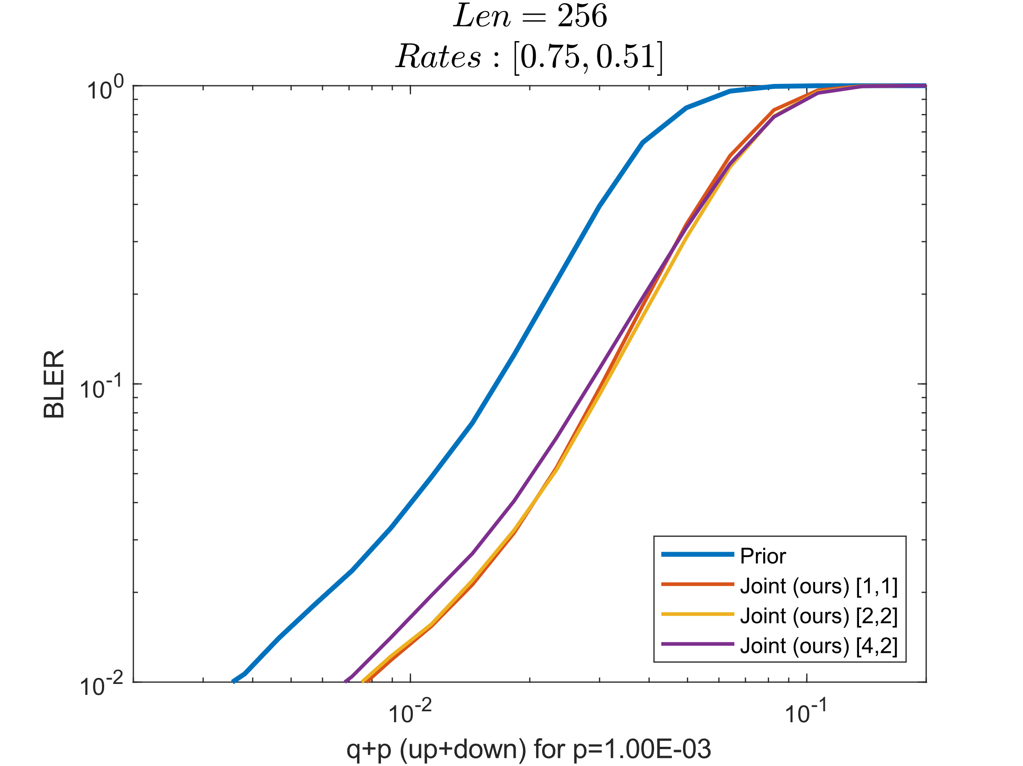

2. כצפוי מההסבר ממקודם, עבור פרמטרים מסוימים, בעיקר כאשר יחס קצבי הקוד הוא קטן\שווה ל1, יש אזור בו המפענח החדש פחות טוב מהמפענח הקודם, זה קורה מכיוון ש2 המפענחים מוגבלים ל $T$ איטרציות, ואז במקרה בו $q$ (שגיאות הup, שעליהן אחראי ה-Indicator במפענח הסטנדרטי) קטן מאד (אך עדיין גדול מ $p$ (, לא נדרשת הרבה עזרה מקוד ה-Residual, ולכן "מתבזבזות" איטרציות על החלק התחתון של הגרף (Residual) במקום על החלק העליון כמו במפענח הסטנדרטי. אנו מניחים כי תופעה זו ניתן לתקן ע"י בחירת היפר-פרמטר $S$ בצורה חכמה יותר בהתאם לשאר הפרמטרים של התרחיש, עוד על כך בעבודות להמשך.

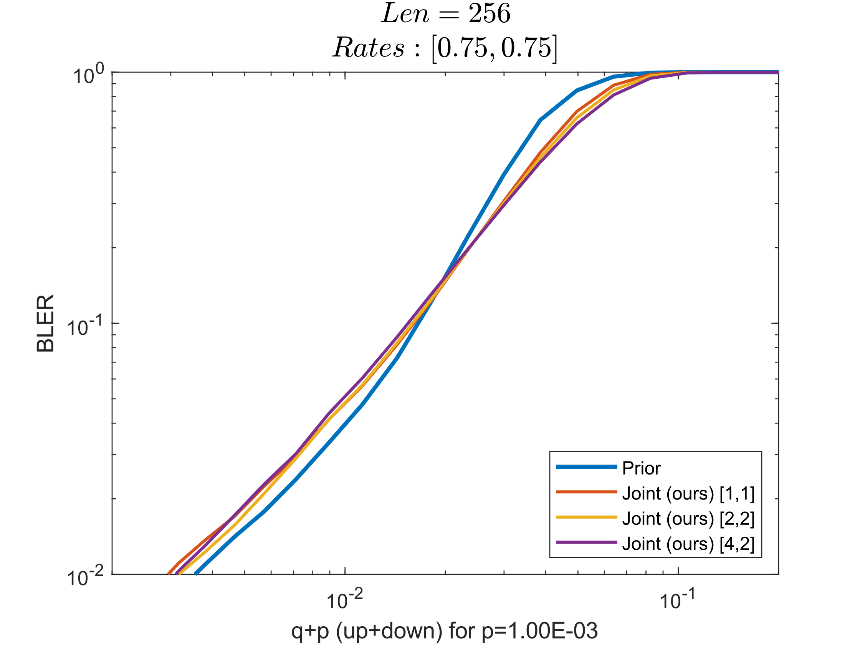

3. כפי שניתן להבין מהסעיפים הקודמים, אין Sequence אידיאלי לכל התרחישים, ולכן ניתן לקבל עבור תרחישים שונים כי Sequence-ים אחרים הם הטובים ביותר:

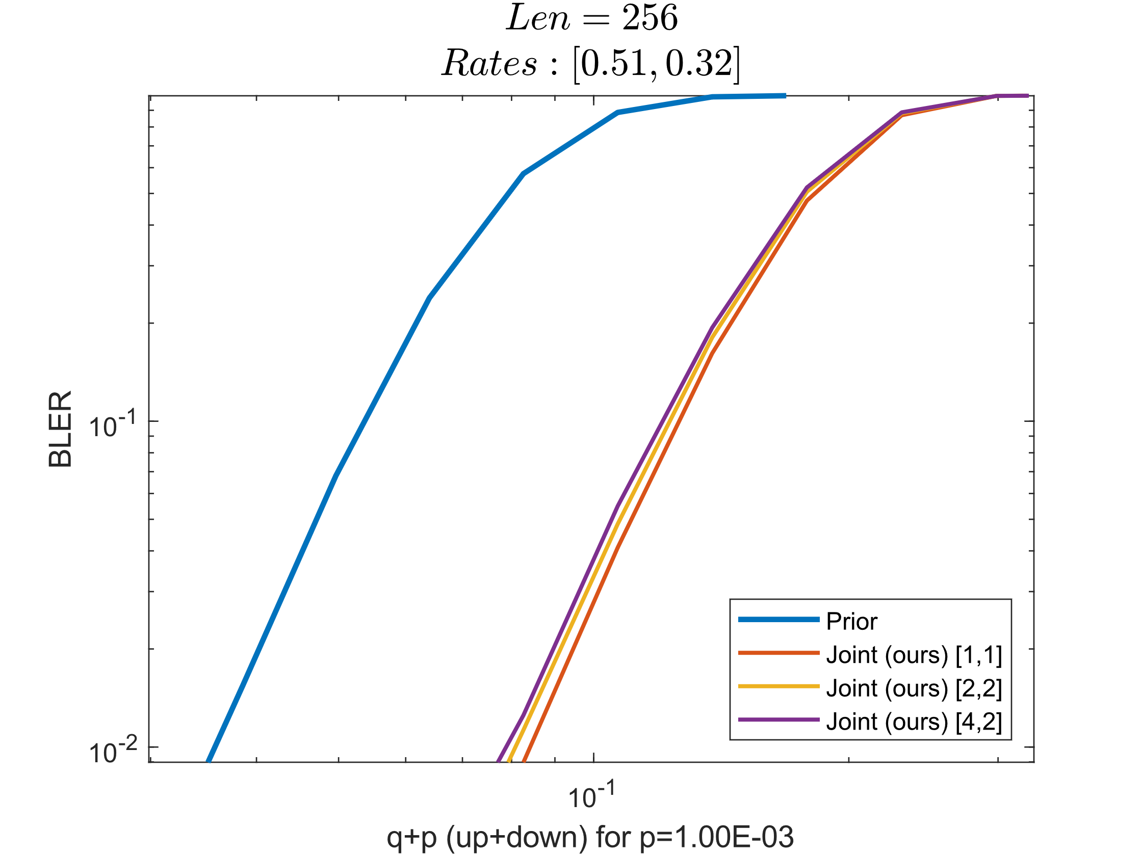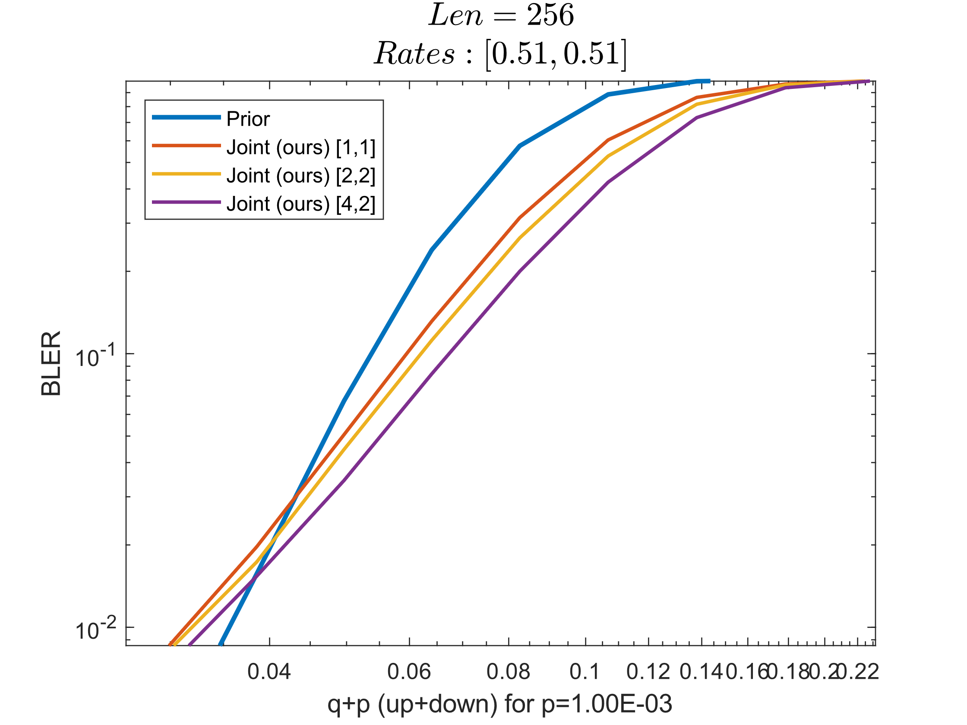

4. התנהגות עבור $N$ הולך וגדל:

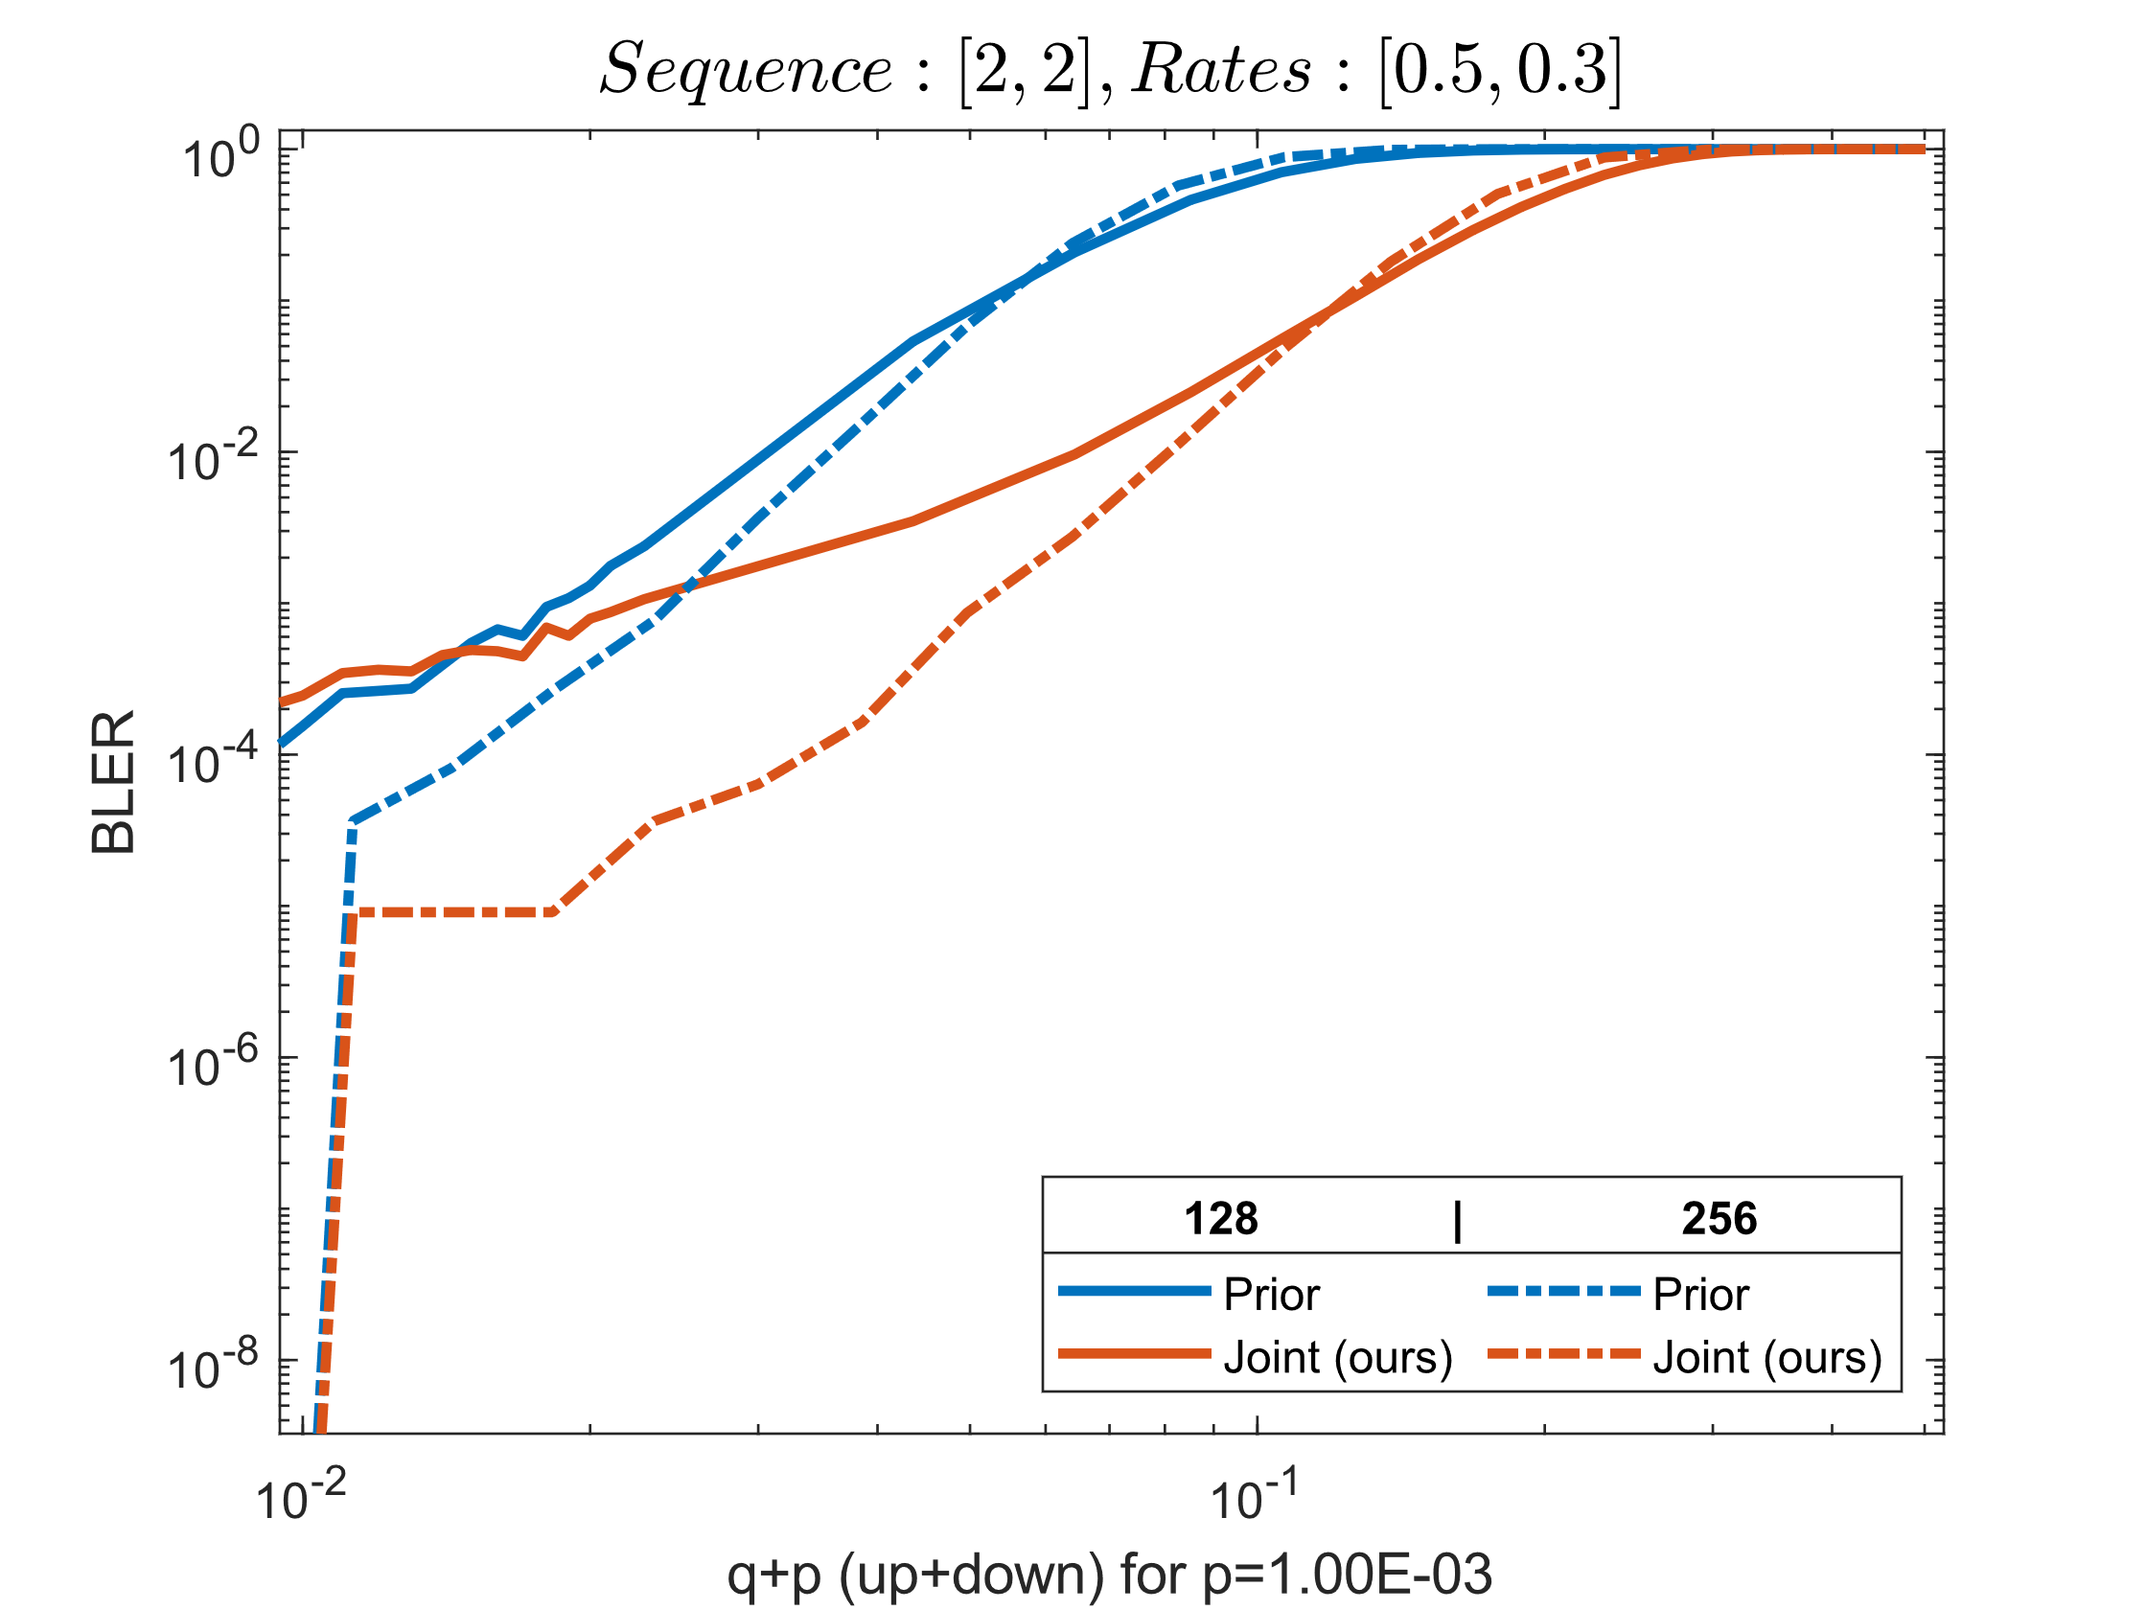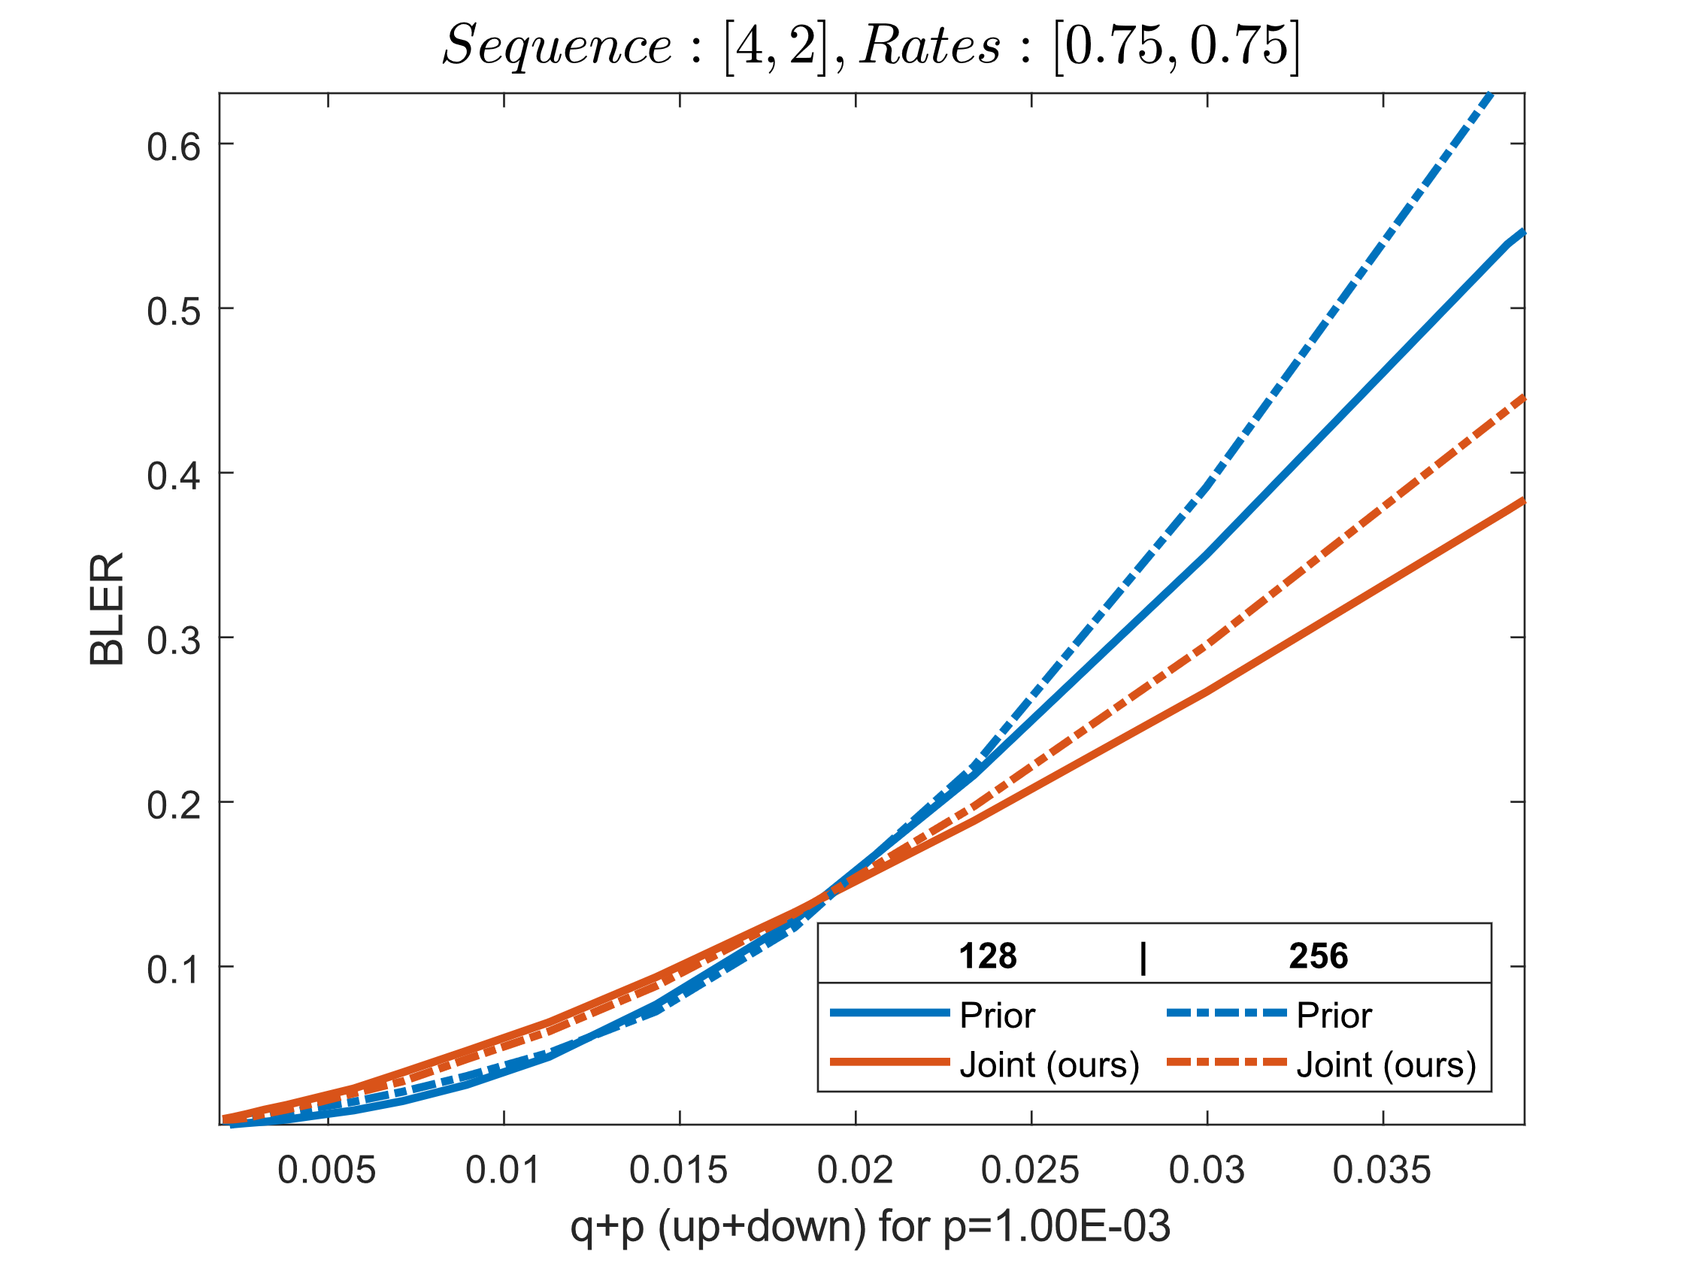

בגרף השמאלי, אנו רואים התנהגות שאינה טובה: בקצה השמאלי של הגרף אמנם המפענחים נהיים יותר טובים כאשר $N$ גדל, אך המפענח החדש פחות טוב מהקודם, ואילו בקצה הימני של הגרף, המפענחים נהיים פחות טובים כאשר $N$ גדל, כלומר זה איזור לא טוב עבור המפענחים לעבוד.

בניגוד לכך, בגרף הימני אנו רואים התנהגות רצויה, גם שיפור בביצועים ב2 המפענחים כש $N$ גדל, וגם תרחיש בו המפענח החדש טוב יותר מהמפענח הקודם, זהו תרחיש עדיף.

בסך הכול, הראנו כי ע"י שימוש באלגוריתם שיתופי ניתן לקבל ביצועים טובים יותר במגוון תרחישים, ותוך שימוש במשאבי חישוב זהים לאלו של האלגוריתם הסטנדרטי. תאורטית, ע"י כוונון היפר הפרמטר $Sequnce$, ניתן תמיד להגיע לביצועים טובים יותר או לפחות שווים למפענח הקודם.

# מסקנות וסיכום

לסיכום, ביצענו סקירת ספרות על תחום הcoding ובפרט LDPC, ובנינו מבנה של גרף דו-שכבתי עבור הבעיה.

פיתחנו אלגוריתם Message Passing מסוג חדש עבור גרף זה (הוספה של היפר-פרמטר Sequence)

, לאחר מכן פיתחנו את ההודעות שיועברו על הגרף בהתאם לערוץ ה-Barrier.

מימשנו בMatlab את הגרף הדו-שכבתי בסגנון OOP ולאחר מכן את האלגוריתם השיתופי.

לשם קבלת baseline מימשנו גם את המפענח הסטנדרטי הכולל מימוש של Tanner Graph ואלגוריתם Message Passing הפועל עליו, ומימוש Peeling Decoder.

לאחר מכן ביצענו סימולציה נרחבת על מגוון תרחישים ופרמטרים (אורך בלוק, קצבי קודים, sequence) על ה-HPC Zeus של הטכניון, ולמדנו איך להגיש אליו jobs ואיך לבצע סימולציה מקבילית במחשב מרובה ליבות.

תחילה ניסינו לפענח בעזרת מטריצת בדיקת הזוגיות הסיסטמתית, דבר שמביא לביצועים לא טובים, היה קשה לבודד את הבעיה והכנו סימולציה של ערוץ BSC והשתמשנו במפענח LDPC רגיל שכבר פותח כדי להבין לבסוף כי הבעיה במטריצת בדיקת הזוגיות, לאחר השינוי למטריצת בדיקת זוגיות לא-סיסטמתית הביצועים השתפרו משמעותית.

לבסוף, הצלחנו להגיע לביצועים טובים יותר ממפענח סטנדרטי במגוון של תרחישים ופרמטרים, עם משאבי חישוב זהים.

עבור עבודות עתידיות, יש כמה כיוונים שחשבנו עליהם:

* הוספת פרמטרים נלמדים עבור ההודעות של אלגוריתם המפענח, ואז ע"י טכניקות של Machine Learning לקבל פרמטרים אופטימליים, הדבר כבר נעשה בעבודות אחרות עם אלגוריתם LDPC שפועל על גרף דו-צדדי רגיל.
* מציאת היפר-פרמטרים $Sequnce$ טובים יותר עבור תרחיש ספציפי, ניתן אולי להגיע לפתרון אנליטי אופטימלי עבור פרמטרים אלו או אולי לבצע חיפוש או למידה באונליין\אופליין.
* בדיקת ההשפעה של רעש על הודעות האלגוריתם, ואולי לחפש אלגוריתם אחר שיתמודד יותר טוב עם הרעש.
* בדיקת ההשפעה של צומת "זדונית" על הגרף, ששולחת הודעות רנדומליות או הודעות שיוצרו כדי לקחת את המפענח אל מילת הפענוח הלא נכונה.
* המשך ניתוח תאורטי של המפענח, וסימולציה באורכי בלוק ארוכים יותר או הסתברויות שגיאה קטנות יותר.

# רשימת מקורות

[1] Y. Ben-Hur, Y. Cassuto “Coding on Dual-Parameter Barrier Channels beyond Worst-Case Correction, “2021.

[2] Y. Mazal “Decoding LDPC Codes with Belief Propagation,” 2021, Medium and GitHub.

[3] Y. Telepinsky, V. Mor, M. Schultz, Y. M. Hung, A. D. Kent, and L. Klein, “Toward a six-state magnetic memory element,” Applied Physics Letters, vol. 108 no. 18, 2016.

[4] Y. Ben-Hur, Y. Cassuto “Coding on Dual-Parameter Barrier Channels, “2023.

[5] N. Bitouze, A. Graell I Amat and E. Rosnes, “Error correcting coding for a nonsymmetric ternary channel,” IEEE Trans. Comm., vol. 56, no. 11, pp. 5715–5729, 2010.